|  |  |
| --- | --- |
| **BỘ CÔNG THƯƠNG**  **TRƯỜNG ĐẠI HỌC CÔNG THƯƠNG TP.HỒ CHÍ MINH**  **KHOA CÔNG NGHỆ THÔNG TIN**  -----o0o----  Không có mô tả ảnh.  **ĐỒ ÁN CUỐI KỲ**  ***Đề tài*:**  **Xây dựng ứng dụng quản lý Cửa hàng xe gắn máy**   |  | | --- | | Lớp học phần: 13DHTH05  GVHD: Lương Thái Hiền  Sinh viên thực hiện:  Đặng Quốc Khang 2001222017  Nguyễn Vương Hồng Đào 2001220867  Nguyễn Thị Hồng Thắm 2001224843 |   Thành phố Hồ Chí Minh, tháng 12 năm 2024 |

**BỘ CÔNG THƯƠNG**

**TRƯỜNG ĐẠI HỌC CÔNG THƯƠNG TP.HỒ CHÍ MINH**

**KHOA CÔNG NGHỆ THÔNG TIN**

-----o0o----



***Đề tài***

**Xây dựng ứng dụng quản lý Cửa hàng xe gắn máy**

|  |  |
| --- | --- |
| **Nhóm: 14**  Thành viên:   1. Đặng Quốc Khang 2. Nguyễn Vương Hồng Đào 3. Nguyễn Thị Hồng Thắm | **Giảng viên hướng dẫn:**  **Lương Thái Hiền** |

Thành phố Hồ Chí Minh, tháng 12 năm 2024

**Lời cam đoan**

Em/chúng em xin cam đoan đề tài tiểu luận: **Xây dựng ứng dụng quản lý Cửa hàng xe gắn máy** do cá nhân/nhóm 14 nghiên cứu và thực hiện.

Em/ chúng em đã kiểm tra dữ liệu theo quy định hiện hành.

Kết quả bài làm của đề tài **Xây dựng ứng dụng quản lý Cửa hàng xe gắn máy** là trung thực và không sao chép từ bất kỳ bài tập của nhóm khác.

Các tài liệu được sử dụng trong tiểu luận có nguồn gốc, xuất xứ rõ ràng.

**(Ký và ghi rõ họ tên)**

**Nguyễn Vương Hồng Đào**

**Lời cảm ơn**

Lời đầu tiên, em/ chúng em xin được gửi lời cảm ơn chân thành nhất đến thầy **Lương Thái Hiền.** Trong quá trình học tập và tìm hiểu môn **Công nghệ .Net**, em/ chúng em đã nhận được rất nhiều sự quan tâm, giúp đỡ, hưỡng dẫn tâm huyết và tận tình của thầy. Thầy đã giúp em/ chúng em tích lũy thêm nhiều kiến thức về môn học này để có thể hoàn thành được bài tiểu luận về đề tài: **Xây dựng ứng dụng quản lý Cửa hàng xe gắn máy**.

Trong quá trình làm bài chắc chắn khó tránh khỏi những thiếu sót. Do đó, em/ chúng em kính mong nhận được những lời góp ý của thầy để bài tiểu luận của em ngày càng hoàn thiện hơn.

Em/ chúng em xin chân thành cảm ơn!

**BẢNG PHÂN CÔNG CÔNG VIỆC CHO CÁC THÀNH VIÊN NHÓM 14**

|  |  |  |  |  |  |
| --- | --- | --- | --- | --- | --- |
| **STT** | **MSSV** | **Họ** | **Tên** | **Đóng góp** | **Nhiệm vụ được phân công** |
| 1 | **2001220867** | **Nguyễn Vương Hồng** | **Đào** | 100% | Tìm hiểu về mô hình, phân tích đề tài, xây dựng csdl, thiết kế hệ thống.  Thiết kế giao diện. xử lý xuất, nhập hàng hoá, xử lỹ thông tin cá nhân. |
| 2 | **2001222017** | **Đặng Quốc** | **Khang** | 100% | Khảo sát quy trình nghiệp vụ, phân tích các bước thực hiện.  Xử lý quản lý hàng hoá, sản phẩm, hoá đơn, nhân viên, excel cho ds |
| 3 | **2001224843** | **Nguyễn Thị Hồng** | **Thắm** | 90% | Khảo sát thực tế, tìm hiểu các quá trình,quy trình xử lý, các biểu mẫu form cần thiết.  Xử lý giao diện khách hàng, report báo cáo, lọc dữ liệu. |

MỤC LỤC

GIỚI THIỆU VỀ ĐỀ TÀI 1

**I.** **Định nghĩa về việc xây dựng ứng dụng quản lý Cửa hàng xe gắn máy.** 1

**II.** **Phạm vi của đề tài xây dựng ứng dụng quản lý Cửa hàng xe gắn máy.** 2

***1.*** ***Phạm vi về chức năng*** 2

*1.1. Quản lý sản phẩm (xe gắn máy)* 2

*1.2. Quản lý khách hàng* 2

*1.3. Quản lý giao dịch mua bán* 2

*1.4. Quản lý kho hàng* 2

*1.5. Quản lý bảo trì, sửa chữa* 2

*1.6. Báo cáo và thống kê* 2

***2.*** ***Phạm vi về người dùng*** 3

***3.*** ***Phạm vi về công nghệ*** 3

***4.*** ***Phạm vi về địa điểm và quy mô*** 3

**III.** **Mục tiêu, sự cần thiết của xây dựng ứng dụng quản lý Cửa hàng xe gắn máy** 4

***1.*** ***Mục tiêu của đề tài*** 4

***2.*** ***Sự cần thiết của đề tài*** 4

***3.*** ***Lý do chọn đề tài "Xây dựng ứng dụng quản lý cửa hàng xe gắn máy"*** 5

CHƯƠNG 1: KHẢO SÁT HIỆN TRẠNG VÀ XÁC ĐỊNH YÊU CẦU 6

**I.** **Giới thiệu về nơi khảo sát** 6

**II.** **Nội dung khảo sát** 6

***1.*** ***Khảo sát đôi tượng khách hàng và nhân viên*** 6

*1.1. Khảo sát đối tượng khách hàng* 6

*1.2. Nhân viên quản trị nền tảng* 7

***2.*** ***Khảo sát các chức năng trong phần bán xe máy trên ứng dụng Chợ Tốt*** 7

***3.*** ***Các quy trình nghiệp vụ và bảng biểu thống kê*** 7

**III.** **Quy trình nghiệp vụ** 8

***1.*** ***Quy trình nhập xuất hàng*** 8

*1.1. Mô tả quy trình nghiệp vụ nhập xuất hàng.* 8

*1.2. Các bước thực hiện của quy trình nghiệp vụ nhập xuất hàng* 10

***2.*** ***Quy trình nhập bán hàng*** 12

*2.1. Mô tả quy trình nghiệp vụ nhập xuất hàng.* 12

*2.2. Các bước thực hiện của quy trình nghiệp vụ nhập xuất hàng* 13

***3.*** ***Quy trình nhập thanh toán*** 15

*3.1. Mô tả quy trình nghiệp vụ nhập xuất hàng.* 15

*3.2. Các bước thực hiện của quy trình nghiệp vụ nhập xuất hàng* 16

***4.*** ***Quy trình nhập bảo hành*** 18

*4.1. Mô tả quy trình nghiệp vụ nhập xuất hàng.* 18

*4.2. Các bước thực hiện của quy trình nghiệp vụ Nhập Bảo Hành* 20

**IV.** **Bảng biểu thống kê** 22

CHƯƠNG 2:PHÂN TÍCH ĐẶC TẢ VÀ YÊU CẦU 27

**I.** **Yêu cầu chức năng.** 27

***1.*** ***Admin ( Người quản lý các user, sản phẩm)*** 27

*1.1. Tạo mới nhân viên.* 27

*1.2. Quản lý tài khoản nhân viên*. 27

*1.3. Thông kê*. 28

*1.4. Quản lý nhà cung cấp.* 29

***2.*** ***User (Nhân viên)*** 30

*2.1 Nhập sản phẩm (Từ nhà cung cấp).* 30

*2.2 Xuất hoá đơn và hoá đơn bảo hành (Xuất hoá đơn cho khách hàng khi đến mua sản phẩm).* 31

*2.3 Nhập khách hàng* 32

*2.4 Thông tin cá nhân* 33

**II.** **Xác định đối tượng, lớp có trong đề tài.** 33

***1.*** ***Mô hình CSDL mức quan hệ*** 33

***2.*** ***Xác định mối quan hệ giữa thực thể và thuộc tính*** 34

***3.*** ***Mô tả các thực thể và thuộc tính*** 35

*3.1. Các mối quan hệ* 35

*3.2. Mô tả khóa chính và khóa ngoại* 39

*3.3. Mô hình CSDL này dùng để* 39

**III.** **Mô hình ERD/ CDM.** 40

CHƯƠNG 3:THIẾT KẾ HỆ THỐNG 41

**I.** **Mô hình PDM** 41

**II.** **Mô hình Database Diagrams trên Microsoft SQL Server** 42

**III.** **Các tác nhân của hệ thống.** 42

***1.*** ***Tác nhân Khách Hàng*** 42

***2.*** ***Tác nhân Nhân Viên Bán Hàng*** 42

***3.*** ***Tác nhân Nhân Viên Kho*** 43

***4.*** ***Tác nhân Nhân Viên Bảo Hành*** 43

***5.*** ***Tác nhân Nhân Viên Tài Chính (Kế Toán)*** 43

***6.*** ***Tác nhân Nhà Cung Cấp*** 44

***7.*** ***Tác nhân Quản Trị Hệ Thống*** 44

CHƯƠNG 4:CÀI ĐẶT VÀ KIỂM THỬ 45

**I.** **Cài đặt SQL** 45

*1. Cài đặt Hệ thống SQL chung* 45

*2. Cài đặt Thành phần SQL* 45

*3. Cài đặt các dữ liệu đầu vào.* 47

**II.** **Cài đặt hệ thống.** 51

*1. Cài đặt Hệ thống chung* 51

*2. Cài đặt Admin* 53

*3. Cài đặt User* 58

*4. Cài đặt Thống kê* 63

KẾT LUẬN 71

TÀI LIỆU THAM KHẢO 72

PHỤ LỤC 73

**MỤC LỤC HÌNH ẢNH**

Hình 1.1 Bảng doanh số xe máy tại Việt Nam giai đoạn 2018 – 2022 1

Hình 1.2 Bảng tổng hợp báo cáo doanh thu theo tháng 22

Hình 1.3 Bảng tổng hợp báo cáo nhập hàng 23

Hình 1.4 Bảng tổng hợp sản phẩm tồn kho 23

Hình 1.5 Hoá đơn bán hàng 24

Hình 1.6 Phiếu bảo hành 25

Hình 1.7 Phiếu đăng ký bảo hành 26

Hình 2.1 Mô hình ERD về Ứng dụng Quản lý Xe gắn máy 40

Hình 3.1 Mô hình PDM về Ứng dụng Quản lý Xe gắn máy 41

Hình 3.2 Mô hình Database Diagrams về Ứng dụng Quản lý Xe gắn máy 42

Hình 4.1 Cài đặt hệ thống SQL Ứng dụng Quản lý Xe gắn máy 45

Hình 4.2 Khởi tạo bảng Nhà Cung Cấp 45

Hình 4.3 Khởi tạo bảng Loại Sản Phẩm 45

Hình 4.3 Khởi tạo bảng Sản Phẩm 45

Hình 4.4 Khởi tạo bảng Khách Hàng 46

Hình 4.5 Khởi tạo bảng Nhân Viên 46

Hình 4.6 Khởi tạo bảng Tài Khoản Nhân Viên 46

Hình 4.7 Khởi tạo bảng Hoá Đơn Nhập 46

Hình 4.8 Khởi tạo bảng Chi Tiết Hoá Đơn Nhập 47

Hình 4.9 Khởi tạo bảng Hoá Đơn Xuất 47

Hình 4.10 Khởi tạo bảng Chi Tiết Hoá Đơn Xuất 47

Hình 4.11 Khởi tạo dữ liệu bảng Nhà Cung Cấp 48

Hình 4.12 Khởi tạo dữ liệu bảng Loại Sản Phẩm 48

Hình 4.13 Khởi tạo dữ liệu bảng Sản Phẩm 48

Hình 4.14 Khởi tạo dữ liệu bảng Khách Hàng 48

Hình 4.15 Khởi tạo dữ liệu bảng Nhân Viên 49

Hình 4.16 Khởi tạo dữ liệu bảng Tài Khoản Nhân Viên 49

Hình 4.17 Khởi tạo dữ liệu bảng Hoá Đơn Nhập 49

Hình 4.18 Khởi tạo dữ liệu bảng Chi Tiết Hoá Đơn Nhập 50

Hình 4.19 Khởi tạo dữ liệu bảng Hoá Đơn Xuất 50

Hình 4.20 Khởi tạo dữ liệu bảng Chi Tiết Hoá Đơn Xuất 51

Hình 4.21 Khởi tạo dữ liệu bảng Chi Tiết Hoá Đơn Xuất 51

Hình 4.22 Giao diện Đăng Nhập 52

Hình 4.23 Thông báo Thoát chương trình 52

Hình 4.24 Đăng nhập Admin 53

Hình 4.25 Giao diện thao tác chung Admin 53

Hình 4.26 Giao diện Quản lý nhân viên Admin 54

Hình 4.27 Giao diện Quản lý Nhà cung cấp Admin 54

Hình 4.28 Giao diện Lọc Nhà Cung Cấp Admin 55

Hình 4.29 Giao diện Quản lý Sản Phẩm Admin 55

Hình 4.30 Giao diện Mở file ảnh sản phẩm Admin 56

Hình 4.31 Giao diện Thống kê chung Admin 56

Hình 4.32 Giao diện Quản lý Hoá đơn xuất Admin 57

Hình 4.33 Giao diện Quản lý Hoá đơn nhập Admin 57

Hình 4.34 Thông báo đăng xuất Admin 58

Hình 4.35 Giao diện Đăng nhập User 58

Hình 4.36 Giao diện chung User 59

Hình 4.37 Giao diện Khởi tạo Hoá đơn User 59

Hình 4.38 Giao diện Khởi tạo Hoá đơn Chi tiết User 60

Hình 4.39 Giao diện tạo khách hàng User 60

Hình 4.40 Giao diện khởi tạo Hoá đơn nhập User 61

Hình 4.41 Giao diện khởi tạo Hoá đơn Chi tiết nhập User 61

Hình 4.42 Giao diện Thông tin cá nhân User 62

Hình 4.43 Giao diện Chỉnh sửa thông tin cá nhân User 62

Hình 4.44 Giao diện đăng xuất User 63

Hình 4.45 Báo cáo một nhân viên 63

Hình 4.46 Báo cáo danh sách nhân viên 64

Hình 4.47 Báo cáo excel danh sách nhân viên 64

Hình 4.48 Báo cáo danh sách Nhà Cung Cấp 65

Hình 4.49 Báo cáo một Nhà Cung Cấp 65

Hình 4.50 Báo cáo excel danh sách Nhà cung cấp 66

Hình 4.51 Báo cáo excel danh sách Sản phẩm 66

Hình 4.52 Báo cáo danh sách Sản phẩm 67

Hình 4.53 Báo cáo một Sản phẩm 67

Hình 4.54 Báo cáo danh sách execl Hoá đơn xuất 68

Hình 4.55 Báo cáo một Hoá đơn xuất 68

Hình 4.56 Báo cáo danh sách Khách hàng 69

Hình 4.57 Báo cáo thông tin của một Khách Hàng 69

Hình 4.58 Báo cáo thông tin của một phiếu nhập 70

**MỤC LỤC BẢNG**

Table 1.1 Mô tả chức năng quy trình Nhập, xuất hàng 10

Table 1.2 Mô tả chức năng quy trình Bán hàng 13

Table 1.3 Mô tả chức năng quy trình Nhập thanh toán 16

Table 1.4 Mô tả chức năng quy trình Nhập Bảo Hành 20

Table 1.4 Mô tả chức năng quy trình Nhập Bảo Hành 35

# **GIỚI THIỆU VỀ ĐỀ TÀI**

## **Định nghĩa về việc xây dựng ứng dụng quản lý Cửa hàng xe gắn máy.**

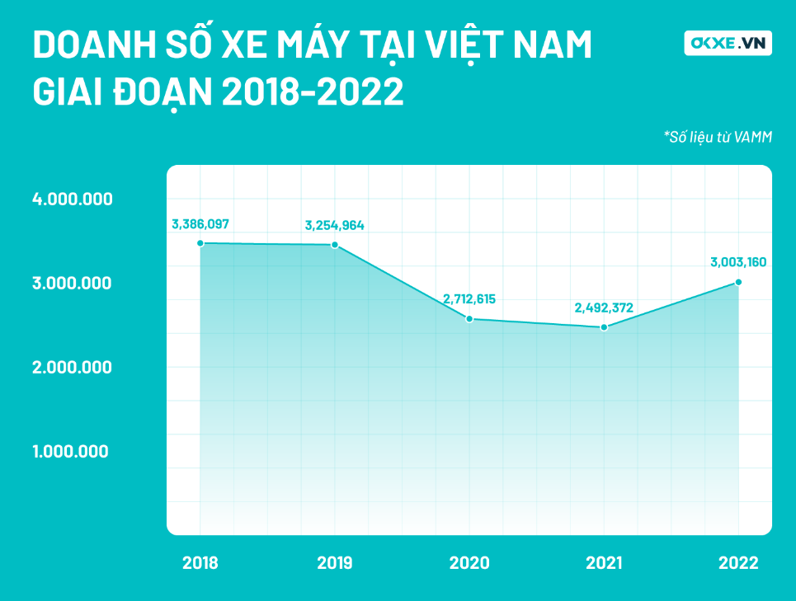Trong những năm gần đây, việc phát triển các cửa hàng xe gắn máy hiện nay ở Việt Nam đang ngày càng phát triển và tiên phong hàng đầu. Cụ thể, trong năm 2023, ở Đông Nam Á, Việt Nam có tỉ lệ sử dụng xe máy cao nhất với mức 72,8%, thấp nhất là Singapore với mức 2,4%. Điều đó nghĩa là, người Việt Nam sử dụng xe máy nhiều gấp 30 lần người Singapore.

Hình 1.1 Bảng doanh số xe máy tại Việt Nam giai đoạn 2018 – 2022

Tuy nhiên, việc quản lý cửa hàng xe gắn máy đang còn gặp một số thách thức do sự phức tạp của các quy trình kinh doanh, đặc biệt là khi nhiều cửa hàng vẫn đang sử dụng các phương pháp quản lý thủ công hoặc chưa tối ưu hóa quy trình. Đặc biệt là các cửa hàng nhỏ lẻ, vẫn sử dụng sổ sách và giấy tờ để ghi chép thông tin sản phẩm, khách hàng, và các giao dịch. Việc này dễ dẫn đến nhầm lẫn, sai sót và mất thời gian trong việc kiểm tra và truy xuất thông tin. Hay thường không lưu trữ đầy đủ thông tin về khách hàng. Khi khách hàng đến mua xe hoặc sử dụng dịch vụ bảo dưỡng, thông tin chỉ được ghi chép ngắn gọn mà không có sự theo dõi lịch sử giao dịch, bảo dưỡng hay nhắc nhở bảo hành. Chính sự phức tạp trong các quy trình kinh doanh và thiếu công nghệ hỗ trợ đã gây ra những hạn chế về hiệu quả quản lý, tạo ra nhu cầu cấp thiết cho việc áp dụng các giải pháp công nghệ và tự động hóa để tối ưu hóa hoạt động kinh doanh.

## **Phạm vi của đề tài xây dựng ứng dụng quản lý Cửa hàng xe gắn máy.**

### ***Phạm vi về chức năng***

#### Quản lý sản phẩm (xe gắn máy)

* Quản lý thông tin chi tiết về các loại xe gắn máy (thương hiệu, dòng xe, dung tích, màu sắc, giá cả, số lượng).
* Theo dõi tình trạng tồn kho của từng loại xe (còn hàng, hết hàng, đang sửa chữa).

#### Quản lý khách hàng

* Lưu trữ thông tin khách hàng (họ tên, số điện thoại, địa chỉ, email).
* Theo dõi lịch sử mua hàng và các yêu cầu bảo dưỡng, sửa chữa của khách hàng.

#### Quản lý giao dịch mua bán

* Tạo và lưu trữ các giao dịch mua bán xe.
* Quản lý thông tin thanh toán, hóa đơn và giao dịch mua bán trực tiếp.

#### Quản lý kho hàng

* Theo dõi số lượng tồn kho, nhập và xuất kho xe.
* Kiểm soát việc bổ sung kho hàng khi số lượng xe dưới ngưỡng cho phép.

#### Quản lý bảo trì, sửa chữa

* Ghi nhận lịch bảo dưỡng và các yêu cầu sửa chữa xe.
* Theo dõi tình trạng xe trong quá trình bảo trì và sửa chữa.

#### Báo cáo và thống kê

* Báo cáo doanh số bán hàng theo thời gian.
* Báo cáo số lượng xe bán ra, xe tồn kho và xe cần bảo trì.
* Thống kê số lượng khách hàng, doanh thu và lợi nhuận.

### ***Phạm vi về người dùng***

* **Quản lý cửa hàng:** Có quyền truy cập và quản lý toàn bộ các chức năng của ứng dụng, bao gồm việc tạo, chỉnh sửa, và xóa thông tin về xe, khách hàng, giao dịch, và bảo trì.
* **Nhân viên bán hàng:** Có quyền truy cập vào các chức năng liên quan đến quản lý thông tin xe, khách hàng và tạo giao dịch bán hàng.
* **Nhân viên bảo dưỡng:** Có quyền truy cập vào các chức năng liên quan đến theo dõi, cập nhật và quản lý lịch bảo trì và sửa chữa xe.
* **Khách hàng:** Có thể đăng ký và truy cập thông tin về lịch sử mua hàng và lịch bảo dưỡng của xe thông qua một hệ thống dành cho khách hàng (**nếu có**).

### ***Phạm vi về công nghệ***

* **Giao diện người dùng:** Thiết kế một giao diện đơn giản, dễ sử dụng, hỗ trợ tốt (Winform).
* **Cơ sở dữ liệu:** Hệ thống lưu trữ và quản lý dữ liệu khách hàng, sản phẩm, giao dịch và bảo dưỡng một cách an toàn và có khả năng mở rộng. ( Microsoft SQL Server)
* **Ngôn ngữ lập trình: C#**
* **Công cụ hỗ trợ:** Git

### ***Phạm vi về địa điểm và quy mô***

* **Quy mô cửa hàng:** Ứng dụng có thể áp dụng cho các cửa hàng xe gắn máy từ nhỏ đến lớn, với khả năng quản lý từ vài chục đến hàng trăm sản phẩm.
* **Địa điểm:** Có thể sử dụng cho cửa hàng xe gắn máy tại một hoặc nhiều địa điểm khác nhau (nếu hỗ trợ đa chi nhánh).

Tóm lại, phạm vi của đề tài sẽ bao gồm việc phát triển một ứng dụng đầy đủ các chức năng để quản lý hoạt động của một cửa hàng xe gắn máy, từ việc quản lý sản phẩm, khách hàng, giao dịch, kho hàng, đến việc bảo dưỡng xe. Ứng dụng sẽ phải phục vụ nhiều đối tượng người dùng khác nhau, được triển khai trên nền tảng công nghệ phù hợp và đảm bảo hiệu quả quản lý cho cửa hàng.

## **Mục tiêu, sự cần thiết của xây dựng ứng dụng quản lý Cửa hàng xe gắn máy**

### ***Mục tiêu của đề tài***

**Tự động hóa quy trình quản lý:** Loại bỏ các thao tác thủ công, giảm thiểu sai sót và tiết kiệm thời gian trong việc quản lý thông tin xe, khách hàng, kho hàng và các giao dịch mua bán.

* **Nâng cao hiệu quả kinh doanh:** Giúp cửa hàng quản lý hiệu quả hơn trong việc theo dõi hàng tồn kho, xử lý đơn hàng nhanh chóng và tăng cường khả năng chăm sóc khách hàng.
* **Tăng cường dịch vụ bảo dưỡng và sửa chữa:** Quản lý lịch bảo dưỡng, sửa chữa và các yêu cầu liên quan, đảm bảo việc bảo trì xe gắn máy của khách hàng được thực hiện đúng thời gian và kịp thời.
* **Cung cấp công cụ phân tích và báo cáo:** Hệ thống sẽ cung cấp các báo cáo về doanh thu, tình hình tồn kho, số lượng xe bán ra, giúp ban quản lý có thể đưa ra các quyết định kinh doanh chính xác và kịp thời.
* **Nâng cao trải nghiệm khách hàng:** Ứng dụng có thể giúp khách hàng dễ dàng tra cứu thông tin, lịch bảo dưỡng và lịch sử mua hàng, tạo nên sự chuyên nghiệp và hài lòng khi sử dụng dịch vụ.

### ***Sự cần thiết của đề tài***

* **Hạn chế của phương pháp quản lý truyền thống:** Phương pháp quản lý thủ công dựa trên giấy tờ hoặc bảng tính Excel khó kiểm soát khi cửa hàng mở rộng quy mô. Dữ liệu dễ bị mất mát, sai sót, và không được cập nhật kịp thời. Hơn nữa, quá trình xử lý thông tin phức tạp có thể mất nhiều thời gian và gây khó khăn cho nhân viên.
* **Tăng cường sự cạnh tranh:** Các cửa hàng xe gắn máy cần hiện đại hóa quy trình kinh doanh để cạnh tranh với các đối thủ khác. Một ứng dụng quản lý thông minh sẽ giúp cửa hàng hoạt động hiệu quả hơn, giảm thiểu chi phí vận hành và cung cấp dịch vụ chuyên nghiệp hơn, tạo lợi thế cạnh tranh trên thị trường.
* **Nhu cầu phát triển của thị trường:** Ngành xe gắn máy ở Việt Nam vẫn đang phát triển mạnh mẽ. Việc áp dụng công nghệ quản lý vào hoạt động kinh doanh sẽ giúp các cửa hàng đáp ứng được yêu cầu của khách hàng ngày càng cao về tốc độ và chất lượng dịch vụ.
* **Quản lý đa dạng thông tin:** Cửa hàng xe gắn máy cần quản lý một lượng lớn thông tin từ sản phẩm, khách hàng, kho hàng, giao dịch đến bảo dưỡng. Một hệ thống quản lý tập trung sẽ giúp theo dõi, truy xuất và cập nhật thông tin dễ dàng, chính xác hơn.

### ***Lý do chọn đề tài "Xây dựng ứng dụng quản lý cửa hàng xe gắn máy"***

* **Thực tế và ứng dụng cao:** Các cửa hàng xe gắn máy đang đối mặt với những khó khăn trong việc quản lý hoạt động kinh doanh hiệu quả, do đó một hệ thống quản lý hiện đại là giải pháp cần thiết và có thể ứng dụng ngay trong thực tế.
* **Nhu cầu thị trường:** Với lượng xe gắn máy lưu thông lớn và nhu cầu sửa chữa, bảo dưỡng thường xuyên, các cửa hàng xe gắn máy sẽ luôn cần một công cụ quản lý tiện lợi để phục vụ khách hàng tốt hơn và duy trì hoạt động kinh doanh ổn định.
* **Tăng cường hiệu quả quản lý:** Ứng dụng quản lý giúp tự động hóa các quy trình phức tạp, giảm thời gian xử lý thủ công, đồng thời tăng cường khả năng giám sát và quản lý của ban quản lý cửa hàng.
* **Tiềm năng mở rộng:** Ứng dụng có thể phát triển và mở rộng trong tương lai để đáp ứng nhu cầu của nhiều cửa hàng xe gắn máy khác nhau, thậm chí là chuỗi cửa hàng lớn, với khả năng quản lý đa chi nhánh và tích hợp thêm nhiều tính năng hiện đại.

Tóm lại, đề tài "Xây dựng ứng dụng quản lý cửa hàng xe gắn máy" không chỉ đáp ứng nhu cầu thực tế của các cửa hàng mà còn giúp nâng cao năng lực cạnh tranh, tối ưu hóa quản lý và mang lại trải nghiệm tốt hơn cho khách hàng.

# **KHẢO SÁT HIỆN TRẠNG VÀ XÁC ĐỊNH YÊU CẦU**

## **Giới thiệu về nơi khảo sát**

Bán xe trên ứng dụng Chợ Tốt là một nền tảng tiện lợi và an toàn cho cả người bán và người mua xe máy và ô tô. Tại đây, người bán có thể dễ dàng đăng tin bán xe với thông tin chi tiết và hình ảnh chất lượng, trong khi người mua có thể tìm kiếm, so sánh và lọc xe theo nhiều tiêu chí như giá, hãng, đời xe, và vị trí. Với các chức năng hỗ trợ liên hệ trực tiếp và đánh giá người bán, phần bán xe trên Chợ Tốt giúp tối ưu hóa quá trình mua bán, tạo sự minh bạch và tăng cường độ tin cậy cho giao dịch.

## **Nội dung khảo sát**

### ***Khảo sát đôi tượng khách hàng và nhân viên***

#### Khảo sát đối tượng khách hàng

Ứng dụng Chợ Tốt phục vụ đa dạng khách hàng trong lĩnh vực mua bán xe máy, từ cá nhân đến doanh nghiệp nhỏ. Qua khảo sát, khách hàng được chia thành các nhóm chính như:

* Khách hàng cá nhân:

+ Người có nhu cầu mua xe máy để đi lại, muốn tìm xe có giá tốt, phù hợp với tài chính và giao dịch an toàn.

+ Hành vi: Thích tìm kiếm thông tin chi tiết, hình ảnh thực tế củacủa, xem đánh giá của người bán và thường sẽ liên lạc trực tiếp để hỏi thêm thông tin trước khi quyết định mua.

* Khách hàng là cửa hàng hoặc doanh nghiệp nhỏ:

+ Nhu cầu: Cần một nền tảng tin cậy để bán xe máy cũ và mới với giao diện thân thiện, dễ quản lý các tin đăng và đơn hàng.

+ Hành vi: Thường đăng nhiều tin bán xe, quản lý và cập nhật tin tức thường xuyên và mong muốn có công cụ quảng cáo để tiếp cận người mua tiềm năng hơn.

#### Nhân viên quản trị nền tảng

Nhân viên quản trị nền tảng chịu trách nhiệm vận hành và đảm bảo chất lượng dịch vụ.

* Nhân viên kiểm duyệt tin đăng: Kiểm tra, xác thực và duyệt các tin đăng để đảm bảo thông tin chính xác, tuân thủ quy định và không vi phạm nội dung.
* Nhân viên hỗ trợ khách hàng: Giải đáp thắc mắc và hỗ trợ người dùng, xử lý các khiếu nại và hỗ trợ trong các trường hợp có tranh chấp hoặc lừa đảo.
* Nhân viên phân tích dữ liệu: Phân thích dữ liệu về lượt xem, mức độ tương tác, tỷ lệ bán thành công và báo cáo để tối ưu hóa trải nghiệm người dùng và đưa ra các chiến lược phát triển phù hợp.

### ***Khảo sát các chức năng trong phần bán xe máy trên ứng dụng Chợ Tốt***

Các chức năng chính bao gồm:

* Đăng tin bán xe: Người dùng dễ dàng đăng tin bán xe, gồm nhập thông tin chi tiết loại xe, đời xe, màu sắc, quảng đường đã đi và giá bán.
* Tìm kiếm và lọc xe: Cho phép người mua tìm kiếm theo các tiêu chí như loại xe, hãng xe, mức giá, tình trạng xe(mới hoặc đã qua sử dụng) và khu vực.
* Thông tin chi tiết xe: Cung cấp các thông tin chi tiết, hình ảnh minh họa, gía cả và phương thức liên hệ với người bán.
* Đánh giá và xếp hạng người bán: Giúp người mua tham khảo về mức độ uy tín và kinh nghiệm của người bán.

### ***Các quy trình nghiệp vụ và bảng biểu thống kê***

* Các quy trình nghiệp vụ:
  + Quy trình nhập xuất hàng.
  + Quy trình bán hàng.
  + Quy tình thanh toán.
  + Quy trình bảo hành.
* Bảng biểu thống kê:
* Bảng tổng hợp báo cáo doanh thu theo tháng.
* Bảng tổng hợp báo cáo nhập hàng.
* Hoá đơn bán hàng.
* Bảng tổng hợp sản phẩm tồn kho.
* Phiếu bảo hành
* Phiếu đăng ký bảo hành

## **Quy trình nghiệp vụ**

### ***Quy trình nhập xuất hàng***

#### Mô tả quy trình nghiệp vụ nhập xuất hàng.

Khi cần nhập hàng, cửa hàng sẽ lập danh sách các mặt hàng sẽ nhập sau đó gửi cho nhà phân phối, sau đó ký hợp đồng nhập hàng và chi trả trước 1 phần tiền nhập hàng, sau khi nhà phân phối đưa đủ hàng sẽ trả tiếp phần tiền nhập hàng còn thiếu. Bộ phận kho sẽ tiếp nhận và yêu cầu các thông tin cần để phục vụ quy trình nhập hàng như: mã nhập hàng, mã hàng, tên hàng, số lượng, tổng giá trị đơn hàng, giá trị từng xe, nơi nhập sau đó sẽ có các thông tin đi kèm như hoá đơn, ngày giờ nhập, mã của từng xe,… Sau đó sẽ lưu kho cho đến khi xuất hàng. Khi có yêu cầu xuất hàng ra (để trưng bày hoặc bán cho khách) bộ phận kho sẽ kiểm tra hàng đủ tiêu chuẩn (còn hàng, kiểm tra chất lượng hàng) không, sau đó khách hàng kiểm tra và xuất hóa đơn bán hàng.

|  |  |  |  |  |
| --- | --- | --- | --- | --- |
| **Stt** | **Chức năng** | **Mô tả chi tiết** | **Bộ phận phụ trách** | **Mức độ hỗ trợ** |
| **1** | **Lập danh sách nhập hàng** | Tổng hợp danh sách các mặt hàng cần nhập, bao gồm thông tin: tên hàng, số lượng, và yêu cầu đặc biệt. | Cửa hàng | Thủ công |
| **2** | **Gửi danh sách cho nhà phân phối** | Chuyển danh sách nhập hàng đến nhà phân phối để xác nhận nguồn cung | Cửa hàng | Thủ công/ Máy hỗ trợ (email/ hệ thống) |
| **3** | **Ký hợp đồng nhập hàng** | Lập hợp đồng nhập hàng, xác định điều khoản thanh toán, bao gồm số tiền trả trước và các cam kết giao hàng từ nhà phân phối. | Cửa hàng & Nhà phân phối | Thủ công |
| **4** | **Thanh toán tiền nhập hàng (phần đầu)** | Chuyển một phần tiền nhập hàng theo thỏa thuận trong hợp đồng. | Kế toán | Máy móc (chuyển khoản) |
| **5** | **Tiếp nhận hàng từ nhà phân phối** | Bộ phận kho tiếp nhận lô hàng nhập khẩu, kiểm tra tính đầy đủ, các chứng từ đi kèm (hóa đơn, mã xe, ngày giờ nhập, tổng giá trị, giá trị từng xe,...) | Bộ phận kho | Thủ công/ Máy hỗ trợ |
| **6** | **Kiểm tra và lưu kho hàng nhập** | Xác minh tình trạng hàng hóa (số lượng, chất lượng), sau đó lưu trữ trong kho, cập nhật thông tin vào hệ thống quản lý kho | Bộ phận kho | Thủ công/ Máy hỗ trợ |
| **7** | **Hoàn tất thanh toán tiền nhập hàng** | Thanh toán phần tiền còn thiếu sau khi đã nhận đủ hàng hóa từ nhà phân phối | Kế toán | Máy móc (chuyển khoản) |
| **8** | **Kiểm tra yêu cầu xuất hàng** | Nhận yêu cầu xuất hàng từ khách hàng (hoặc trưng bày), xác minh thông tin đơn hàng (số lượng, loại hàng, địa điểm giao hàng,...) trước khi tiến hành xuất kho | Bộ phận kho | Máy móc (phần mềm) |
| **9** | **Kiểm tra chất lượng hàng trước khi xuất** | Đánh giá hàng hóa có đạt tiêu chuẩn để xuất kho (chất lượng, hạn sử dụng, tình trạng bảo quản,...) trước khi thực hiện giao hàng. | Bộ phận kho | Thủ công |
| **10** | **Xuất hóa đơn bán hàng** | Lập hóa đơn bán hàng, ghi nhận thông tin chi tiết (mã đơn hàng, số lượng, giá trị đơn hàng, ngày giờ giao hàng,...) | Bộ phận bán hàng | Máy móc (phần mềm) |
| **11** | **Bàn giao hàng cho khách hàng** | Giao hàng trực tiếp hoặc sắp xếp vận chuyển cho khách, đảm bảo đầy đủ thông tin và chứng từ đi kèm. | Bộ phận kho & Giao nhận | Thủ công |

Table 1.1 Mô tả chức năng quy trình Nhập, xuất hàng

#### Các bước thực hiện của quy trình nghiệp vụ nhập xuất hàng

* **Quy trình nhập hàng**
* **Lập danh sách hàng cần nhập**:
  + Bộ phận liên quan xác định các mặt hàng cần nhập và số lượng dựa trên nhu cầu của cửa hàng.
  + Tạo danh sách các mặt hàng cần nhập với các thông tin cơ bản như: mã hàng, tên hàng, số lượng.
* **Gửi danh sách cho nhà phân phối**:
  + Danh sách hàng cần nhập được gửi đến nhà phân phối để nhận báo giá và thỏa thuận.
* **Ký hợp đồng và đặt cọc**:
  + Thống nhất các điều khoản hợp đồng, bao gồm: giá cả, thời gian giao hàng, phương thức thanh toán.
  + Ký hợp đồng và chi trả trước một phần tiền nhập hàng (tiền đặt cọc).
* **Nhận hàng và thanh toán phần còn lại**:
  + Nhà phân phối giao đủ hàng theo thỏa thuận.
  + Kiểm tra số lượng, chất lượng hàng hóa khi nhận.
  + Thanh toán phần tiền còn thiếu theo hợp đồng.
* **Tiếp nhận hàng tại kho**:
  + Bộ phận kho tiếp nhận hàng hóa, yêu cầu thông tin cần thiết để phục vụ quy trình nhập hàng, gồm:
    - Mã nhập hàng.
    - Mã hàng, tên hàng, số lượng.
    - Tổng giá trị đơn hàng, giá trị từng xe.
    - Nơi nhập hàng, hóa đơn, ngày giờ nhập, mã xe.
  + Lưu kho hàng hóa sau khi hoàn tất các thủ tục.
* **Quy trình xuất hàng**
* **Nhận yêu cầu xuất hàng**:
  + Bộ phận kho tiếp nhận yêu cầu xuất hàng (để trưng bày hoặc bán cho khách hàng).
* **Kiểm tra hàng hóa**:
  + Kiểm tra tình trạng hàng hóa trong kho (đủ số lượng và đạt tiêu chuẩn chất lượng).
* **Khách hàng kiểm tra hàng hóa**:
  + Khách hàng hoặc người nhận hàng trực tiếp kiểm tra hàng hóa để đảm bảo đúng yêu cầu.
* **Xuất hóa đơn và giao hàng**:
  + Lập hóa đơn bán hàng, ghi rõ các thông tin về hàng hóa và thanh toán.
  + Giao hàng cho khách hàng hoặc bộ phận trưng bày.
* **Lưu ý quan trọng**:
* Cần duy trì hồ sơ đầy đủ trong từng bước để dễ dàng truy xuất thông tin khi cần.
* Tuân thủ quy định về lưu trữ hóa đơn, chứng từ theo pháp luật hiện hành.

### ***Quy trình nhập bán hàng***

#### Mô tả quy trình nghiệp vụ nhập xuất hàng.

Khách hàng cần cung cấp thông tin cá nhân và sản phẩm cần mua, hoặc yêu cầu về dòng xe, cấu hình, mục đích sử dụng và ngân sách. Nhân viên sẽ tư vấn các dòng xe phù hợp, bao gồm các chương trình khuyến mãi. Khi khách hàng chọn sản phẩm, nhân viên kiểm tra tồn kho. Nếu sản phẩm không có sẵn, nhân viên sẽ thông báo cho khách hàng và đề xuất các dòng xe khác. Nhân viên hỗ trợ khách hàng thêm sản phẩm vào giỏ hàng và thanh toán sau khi khách đã xác nhận.

|  |  |  |  |  |
| --- | --- | --- | --- | --- |
| **Stt** | **Chức năng** | **Mô tả chi tiết** | **Bộ phận phụ trách** | **Mức độ hỗ trợ** |
| **1** | **Thu thập thông tin khách hàng** | Khách hàng cung cấp thông tin cá nhân (tên, số điện thoại, email) và thông tin sản phẩm cần mua (loại xe, cấu hình, ngân sách, mục đích sử dụng). | Nhân viên bán hàng | Thủ công |
| **2** | **Tư vấn sản phẩm phù hợp** | Nhân viên dựa trên thông tin của khách hàng để giới thiệu các dòng xe phù hợp, thông tin chi tiết về sản phẩm, kèm theo chương trình khuyến mãi (nếu có). | Nhân viên bán hàng | Thủ công/ Máy hỗ trợ |
| **3** | **Kiểm tra tồn kho** | Nhân viên kiểm tra tình trạng hàng hóa trong kho (sẵn có hoặc không). | Nhân viên bán hàng | Máy móc (phần mềm) |
| **4** | **Xử lý khi sản phẩm không có sẵn** | Nếu sản phẩm không có sẵn, nhân viên thông báo cho khách hàng, tư vấn các sản phẩm thay thế hoặc đặt hàng nếu khả thi. | Nhân viên bán hàng | Thủ công |
| **5** | **Thêm sản phẩm vào giỏ hàng** | Nhân viên hỗ trợ khách hàng thêm sản phẩm đã chọn vào giỏ hàng, xác nhận các thông tin đặt hàng như số lượng, giá cả, khuyến mãi. | Nhân viên bán hàng | Thủ công/ Máy hỗ trợ |
| **6** | **Xác nhận và hỗ trợ thanh toán** | Sau khi khách hàng xác nhận đơn hàng, nhân viên hướng dẫn thanh toán qua tiền mặt, thẻ, hoặc chuyển khoản. | Nhân viên bán hàng & Kế toán | Máy móc (phần mềm) |

Table 1.2 Mô tả chức năng quy trình Bán hàng

#### Các bước thực hiện của quy trình nghiệp vụ nhập xuất hàng

* **Thu thập thông tin từ khách hàng**
* Nhân viên yêu cầu khách hàng cung cấp:
  + **Thông tin cá nhân**: Họ tên, số điện thoại, địa chỉ liên hệ.
  + **Thông tin sản phẩm mong muốn**:
    - Dòng xe hoặc mẫu xe cụ thể.
    - Cấu hình xe (nếu có).
    - Mục đích sử dụng (di chuyển cá nhân, gia đình, kinh doanh, v.v.).
    - Ngân sách dự kiến.
* **Tư vấn sản phẩm phù hợp**
* Nhân viên dựa trên thông tin khách hàng cung cấp để giới thiệu:
  + Các dòng xe phù hợp với yêu cầu.
  + Các chương trình khuyến mãi hoặc ưu đãi đang áp dụng.
  + Các thông tin bổ sung (bảo hành, hậu mãi, phụ kiện đi kèm).
* **Kiểm tra và xác nhận tồn kho**
* Nhân viên kiểm tra kho để đảm bảo sản phẩm khách hàng chọn có sẵn:
  + Nếu có sẵn: Xác nhận với khách hàng và tiếp tục quy trình.
  + Nếu không có sẵn:
    - Thông báo cho khách hàng về tình trạng hết hàng.
    - Đề xuất các dòng xe thay thế phù hợp với yêu cầu ban đầu.
* **Hỗ trợ thêm sản phẩm vào giỏ hàng**
* Sau khi khách hàng đồng ý với lựa chọn sản phẩm:
  + Nhân viên hỗ trợ khách hàng thêm sản phẩm vào giỏ hàng (nếu mua trực tuyến).
  + Ghi nhận yêu cầu đặt mua đối với giao dịch trực tiếp tại cửa hàng.
* **Xác nhận và thực hiện thanh toán**
* Khách hàng xác nhận thông tin sản phẩm, số lượng, giá bán, và các điều kiện kèm theo.
* Nhân viên hướng dẫn các phương thức thanh toán (tiền mặt, chuyển khoản, trả góp, v.v.).
* Hỗ trợ khách hàng hoàn tất thanh toán và cung cấp hóa đơn bán hàng.
* **Giao hàng và hoàn tất dịch vụ**
* Nếu là giao hàng tại nhà: Nhân viên thông báo thời gian giao hàng dự kiến.
* Nếu khách hàng nhận xe tại cửa hàng: Chuẩn bị xe và hỗ trợ các bước cần thiết (đăng ký xe, biển số).

**Lưu ý**

* Luôn duy trì thái độ chuyên nghiệp, nhiệt tình khi hỗ trợ khách hàng.
* Đảm bảo thông tin về sản phẩm và khuyến mãi minh bạch, rõ ràng.
* Theo dõi và chăm sóc khách hàng sau bán hàng để gia tăng trải nghiệm tích cực.

### ***Quy trình nhập thanh toán***

#### Mô tả quy trình nghiệp vụ nhập xuất hàng.

Khách hàng đến quầy thanh toán và lựa chọn một trong hai phương thức: tiền mặt hoặc chuyển khoản. Đối với cả hai phương thức, cửa hàng sẽ cung cấp giấy xác nhận thanh toán để khách hàng ký, kiểm tra các chương trình giảm giá hiện có và giảm giá trực tiếp cho khách nếu áp dụng. Sau khi khách hàng thanh toán đầy đủ, cửa hàng sẽ nhập thông tin thanh toán vào hệ thống, xuất hóa đơn và giao xe cho khách hàng theo hai hình thức: nhận xe trực tiếp tại cửa hàng hoặc giao xe tận nhà.

|  |  |  |  |  |
| --- | --- | --- | --- | --- |
| **Stt** | **Chức năng** | **Mô tả chi tiết** | **Bộ phận phụ trách** | **Mức độ hỗ trợ** |
| **1** | **Tiếp nhận yêu cầu thanh toán** | Khách hàng đến quầy thanh toán và lựa chọn phương thức thanh toán (tiền mặt hoặc chuyển khoản). | Nhân viên thanh toán | Thủ công |
| **2** | **Kiểm tra và áp dụng chương trình giảm giá** | Nhân viên kiểm tra các chương trình giảm giá hiện có và áp dụng giảm giá trực tiếp nếu khách hàng đủ điều kiện. | Nhân viên thanh toán | Máy móc (phần mềm) |
| **3** | **Cung cấp giấy xác nhận thanh toán** | Nhân viên in giấy xác nhận thanh toán, yêu cầu khách hàng ký xác nhận để hoàn tất giao dịch. | Nhân viên thanh toán | Cả hai |
| **4** | **Nhập thông tin thanh toán vào hệ thống** | Nhân viên cập nhật thông tin thanh toán của khách hàng vào hệ thống quản lý (phương thức, số tiền, mã giao dịch,...). | Nhân viên thanh toán | Máy móc (phần mềm) |
| **5** | **Xuất hóa đơn thanh toán** | Nhân viên xuất hóa đơn chính thức, bao gồm thông tin chi tiết về sản phẩm, giá trị thanh toán, và giảm giá (nếu có). | Nhân viên thanh toán | Máy móc (phần mềm) |
| **6** | **Giao xe cho khách hàng tại cửa hàng** | Nếu khách hàng chọn nhận xe trực tiếp, nhân viên bàn giao xe và các giấy tờ liên quan tại cửa hàng. | Nhân viên giao xe | Thủ công |
| **7** | **Sắp xếp giao xe tận nhà** | Nếu khách hàng chọn giao xe tận nhà, nhân viên sắp xếp vận chuyển, đảm bảo xe và giấy tờ liên quan được bàn giao đúng địa chỉ và thời gian. | Nhân viên giao xe | Thủ công/ Máy hỗ trợ |

Table 1.3 Mô tả chức năng quy trình Nhập thanh toán

#### Các bước thực hiện của quy trình nghiệp vụ nhập xuất hàng

* **Quy trình thanh toán**
* **Khách hàng chọn phương thức thanh toán**
* Tại quầy thanh toán, khách hàng lựa chọn một trong hai phương thức:
  + **Tiền mặt**: Thanh toán trực tiếp tại quầy.
  + **Chuyển khoản**: Khách hàng thực hiện giao dịch qua ngân hàng hoặc ứng dụng thanh toán điện tử.
* **Cung cấp giấy xác nhận thanh toán**
* Cửa hàng chuẩn bị **giấy xác nhận thanh toán** ghi rõ:
  + Thông tin khách hàng (họ tên, số điện thoại).
  + Thông tin sản phẩm (tên xe, số lượng, giá bán).
  + Tổng số tiền thanh toán và phương thức thanh toán.
* Khách hàng ký xác nhận sau khi kiểm tra thông tin.
* **Kiểm tra và áp dụng chương trình giảm giá (nếu có)**
* Nhân viên kiểm tra các chương trình khuyến mãi hiện có.
* Giảm giá trực tiếp cho khách hàng nếu đủ điều kiện và cập nhật vào giấy xác nhận thanh toán.
* **Nhập thông tin vào hệ thống**
  + Nhân viên nhập chi tiết thanh toán vào hệ thống quản lý, bao gồm:
    - Thông tin khách hàng.
    - Thông tin sản phẩm.
    - Số tiền đã thanh toán và các ưu đãi (nếu có).
* **Xuất hóa đơn**
  + Cửa hàng cung cấp hóa đơn chính thức cho khách hàng, bao gồm:
    - Thông tin chi tiết giao dịch.
    - Thông tin giảm giá (nếu áp dụng).
* **Quy trình giao xe**
* **Nhận xe tại cửa hàng**
  + Khách hàng có thể nhận xe trực tiếp tại cửa hàng:
    - Nhân viên chuẩn bị xe theo yêu cầu.
    - Kiểm tra kỹ lưỡng xe cùng khách hàng (chất lượng, thông số, phụ kiện đi kèm).
    - Hỗ trợ khách hàng hoàn tất thủ tục đăng ký xe (nếu cần).
* **Giao xe tận nhà**
  + Nếu khách hàng chọn giao xe tận nhà:
    - Nhân viên thông báo lịch giao hàng và xác nhận địa chỉ.
    - Xe được vận chuyển đến địa chỉ khách hàng yêu cầu, kèm các giấy tờ cần thiết (hóa đơn, giấy đăng ký xe).
    - Nhân viên bàn giao xe và hỗ trợ kiểm tra tại chỗ.
* **Lưu ý quan trọng**
* **Xác minh thông tin**: Đảm bảo thông tin khách hàng và sản phẩm chính xác trước khi giao xe.
* **Chăm sóc khách hàng**: Sau khi giao xe, liên hệ khách để xác nhận sự hài lòng và hỗ trợ nếu có vấn đề phát sinh.
* **Hồ sơ giao dịch**: Lưu trữ đầy đủ các chứng từ, hóa đơn và thông tin giao dịch trên hệ thống để phục vụ quản lý và hậu mãi.

### ***Quy trình nhập bảo hành***

#### Mô tả quy trình nghiệp vụ nhập xuất hàng.

Sau khi phát hiện vấn đề ở xe đã mua, khách hàng cần liên hệ với trung tâm bảo hành, bộ phận bảo hành sẽ tiếp nhận yêu cầu và khách hàng cần chuẩn bị giấy bảo hành và sản phẩm mang đến cửa hàng. Bộ phận bảo hành sẽ kiểm tra xe còn trong thời gian bảo hành không? Nếu không, trả sản phẩm cho khách hàng và tư vấn hỗ trợ. Nếu còn, thì tiến hành kiểm tra sản phẩm. Nếu xe có lỗi ngoài dịch vụ bảo hành báo giá và gửi hóa đơn, sau đó khách hàng sẽ thanh toán tại phòng tài vụ. Nếu đã thanh toán hoặc không có lỗi ngoài dịch vụ bảo hành tiến hành sửa chữa và bảo trì xe. Sau khi sửa chữa, bộ phận bảo hành liên hệ khách hàng đến nhận lại xe và tiến hành lưu lại hồ sơ khách hàng.

|  |  |  |  |  |
| --- | --- | --- | --- | --- |
| **Stt** | **Chức năng** | **Mô tả chi tiết** | **Bộ phận phụ trách** | **Mức độ hỗ trợ** |
| **1** | **Tiếp nhận yêu cầu bảo hành từ khách hàng** | Khách hàng liên hệ trung tâm bảo hành và cung cấp thông tin về vấn đề của xe. | Bộ phận bảo hành | Thủ công |
| **2** | **Hướng dẫn chuẩn bị giấy tờ và sản phẩm** | Bộ phận bảo hành yêu cầu khách hàng chuẩn bị giấy bảo hành và mang sản phẩm đến cửa hàng để kiểm tra. | Bộ phận bảo hành | Thủ công |
| **3** | **Kiểm tra thời gian bảo hành** | Xác minh xe còn trong thời gian bảo hành. Nếu không, trả xe lại cho khách hàng và cung cấp thông tin tư vấn dịch vụ ngoài bảo hành. | Bộ phận bảo hành | Máy móc (phần mềm) |
| **4** | **Kiểm tra lỗi sản phẩm** | Nếu xe còn trong thời gian bảo hành, tiến hành kiểm tra chi tiết để xác định lỗi thuộc dịch vụ bảo hành hay ngoài dịch vụ bảo hành. | Bộ phận bảo hành | Thủ công |
| **5** | **Báo giá lỗi ngoài dịch vụ bảo hành** | Nếu lỗi nằm ngoài dịch vụ bảo hành, thông báo chi phí sửa chữa, cung cấp báo giá và hóa đơn cho khách hàng. | Bộ phận bảo hành | Thủ công |
| **6** | **Xử lý thanh toán lỗi ngoài dịch vụ bảo hành** | Nếu khách hàng đồng ý, hướng dẫn khách thanh toán tại phòng tài vụ trước khi tiến hành sửa chữa. | Bộ phận tài vụ | Máy móc (phần mềm) |
| **7** | **Tiến hành sửa chữa và bảo trì xe** | Thực hiện sửa chữa các lỗi trong hoặc ngoài dịch vụ bảo hành (sau khi khách hàng thanh toán nếu cần), đảm bảo xe hoạt động bình thường. | Bộ phận bảo hành | Thủ công |
| **8** | **Liên hệ khách hàng nhận xe** | Sau khi sửa chữa xong, bộ phận bảo hành liên hệ khách hàng đến nhận xe và bàn giao sản phẩm, kèm theo các giấy tờ liên quan. | Bộ phận bảo hành | Thủ công |
| **9** | **Lưu hồ sơ khách hàng và lịch sử bảo hành** | Cập nhật thông tin khách hàng, chi tiết sửa chữa, và trạng thái bảo hành vào hệ thống quản lý để lưu trữ hồ sơ. | Bộ phận bảo hành | Máy móc (phần mềm) |

Table 1.4 Mô tả chức năng quy trình Nhập Bảo Hành

#### Các bước thực hiện của quy trình nghiệp vụ Nhập Bảo Hành

* + - * **Khách hàng liên hệ trung tâm bảo hành**
* Khi phát hiện vấn đề, khách hàng cần:
  + - Gọi đến trung tâm bảo hành hoặc liên hệ trực tiếp tại cửa hàng.
    - Chuẩn bị **giấy bảo hành** và mang **xe** đến trung tâm bảo hành.
* **Tiếp nhận yêu cầu bảo hành**
* Bộ phận bảo hành tiếp nhận thông tin từ khách hàng, bao gồm:
  + Họ tên, số điện thoại, ngày mua xe.
  + Thông tin sản phẩm (dòng xe, số seri, hóa đơn mua hàng).
  + Mô tả vấn đề hoặc lỗi của xe.
* **Kiểm tra thời gian bảo hành**
* Xác minh xe có còn trong thời gian bảo hành hay không:
  + **Nếu không trong thời gian bảo hành**:
    - Trả lại sản phẩm cho khách hàng.
    - Tư vấn các phương án sửa chữa ngoài bảo hành (nếu khách hàng đồng ý).
  + **Nếu còn trong thời gian bảo hành**:
    - Tiến hành kiểm tra xe để xác định vấn đề.
* **Kiểm tra lỗi xe**
* **Lỗi thuộc phạm vi bảo hành**:
  + Tiến hành sửa chữa hoặc thay thế miễn phí.
* **Lỗi ngoài phạm vi bảo hành**:
  + Báo giá sửa chữa và lập hóa đơn chi tiết.
  + Gửi hóa đơn cho khách hàng xác nhận.
  + Khách hàng thanh toán tại phòng tài vụ trước khi sửa chữa.
* **Sửa chữa và bảo trì**
* Sau khi hoàn tất thanh toán (nếu có), hoặc nếu lỗi thuộc bảo hành, tiến hành:
  + Sửa chữa lỗi kỹ thuật.
  + Bảo trì các bộ phận cần thiết để xe hoạt động ổn định.
* **Bàn giao xe và lưu hồ sơ**
* Bộ phận bảo hành liên hệ khách hàng đến nhận xe:
  + Kiểm tra tình trạng xe cùng khách hàng để đảm bảo đã sửa chữa hoàn chỉnh.
  + Bàn giao xe và cung cấp giấy tờ bảo hành sửa chữa (nếu có).
* Lưu lại hồ sơ khách hàng trên hệ thống, bao gồm:
  + Thông tin lỗi và sửa chữa.
  + Chi tiết các lần bảo hành hoặc bảo trì.
* **Lưu ý quan trọng**
* **Hồ sơ bảo hành đầy đủ**: Đảm bảo khách hàng cung cấp giấy bảo hành và hóa đơn gốc khi cần.
* **Tư vấn trung thực**: Cung cấp thông tin rõ ràng, minh bạch về chi phí và dịch vụ ngoài bảo hành.
* **Quản lý thông tin khách hàng**: Theo dõi lịch sử bảo hành và sửa chữa để phục vụ các lần hỗ trợ tiếp theo.
* **Thời gian xử lý**: Nhanh chóng phản hồi và thông báo tình trạng xử lý để tăng sự hài lòng của khách hàng.

## **Bảng biểu thống kê**

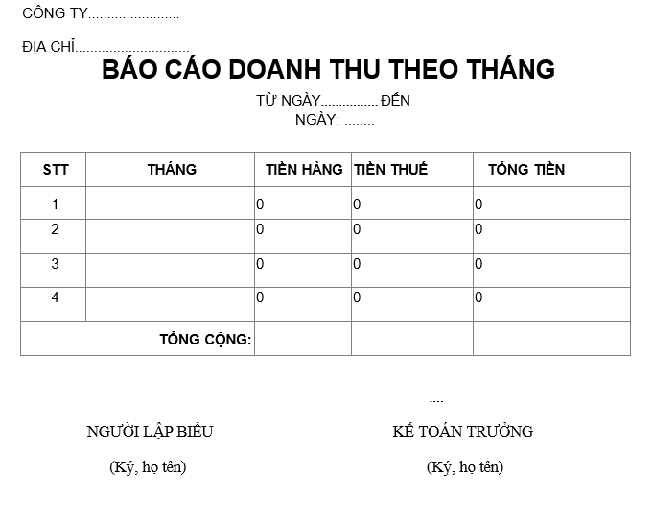

Hình 1.2 Bảng tổng hợp báo cáo doanh thu theo tháng

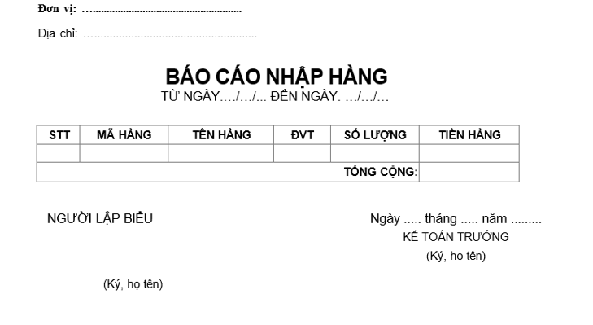

Hình 1.3 Bảng tổng hợp báo cáo nhập hàng

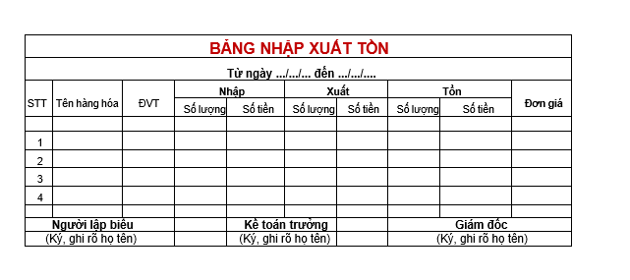

Hình 1.4 Bảng tổng hợp sản phẩm tồn kho

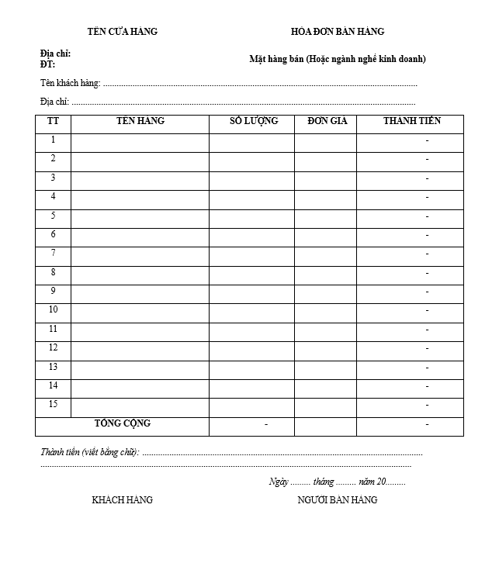

Hình 1.5 Hoá đơn bán hàng

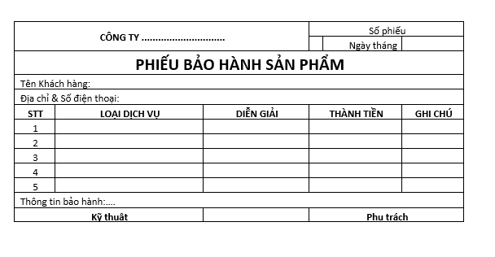

Hình 1.6 Phiếu bảo hành

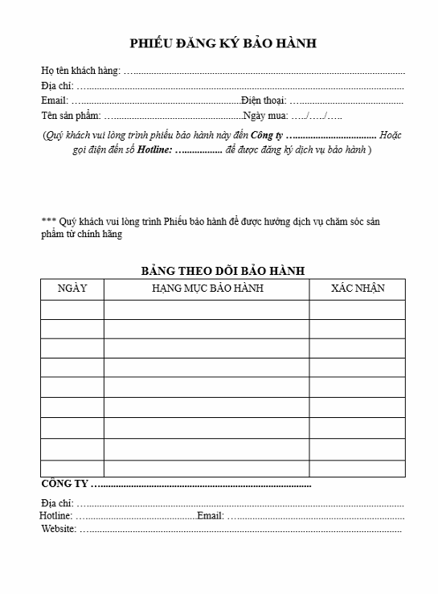

Hình 1.7 Phiếu đăng ký bảo hành

# **PHÂN TÍCH ĐẶC TẢ VÀ YÊU CẦU**

## **Yêu cầu chức năng.**

### ***Admin ( Người quản lý các user, sản phẩm)***

#### Tạo mới nhân viên.

* Thêm nhân viên.

Cho phép người dùng tạo mới nhân viên bằng cách cung cấp các thông tin của nhân viên như: Mã nhân viên, tên nhân viên, chức vụ, số điện thoại nhân viên, ngày sinh, giới tính và địa chỉ của nhân viên.

Kiểm tra tính hợp lệ của dữ liệu nhập vào trước khi tạo mới.

Hiện thi thông báo hoặc cảnh báo có lỗi xãy ra trong quá trình tạo mới nhân viên.

* Xoá nhân viên.

Cho phép người dùng xoá nhân viên khỏi danh sách nhân viên.

Xác nhận thao tác xoá để đảm bảo người dùng không xoá nhân viên một cách vô tình hay không mong muốn.

* Chỉnh sửa nhân viên.

Cho phép người dùng chỉnh sửa thông tin nhân viên cụ thể như: Tên nhân viên, chức vụ , số điện thoại,..

Hiển thị giao diện chỉnh sửa thân thiện, dễ sử dụng để người dùng có thể truy cập chỉnh sửa một cách linh hoạt.

* Chi tiết nhân viên.

Cho phép người dùng có thể xem chi tiết các thông tin của nhân viên một cách trực quan và dễ nhìn nhất.

#### Quản lý tài khoản nhân viên.

Sau khi tạo tài nhân viên mới, nhân viên sẽ được cấp phát một tài khoản để sử dụng có mã nhân viên là cố định để gia nhập vào ứng dụng và mật khẩu sẽ được cấp phát. Nhân viên có thể thay đổi mật khẩu của mình.

* Xoá tài khoản nhân viên.

Người dùng quản lý toàn bộ tài khoản của nhân viên.

Cho phép xoá tài khoản ( vô hiệu hoá tài khoản ) của nhân viên mà họ đang quản lý.

Xác nhận thao tác xoá để đảm bảo người dùng không phải xoá nhân viên một cách vô tình hay không mong muốn.

* Sửa tài khoản nhân viên.

Người dùng có thể thay đổi mật khẩu của nhân viên nếu nhân viên có nhu cầu ( nhân viên quên mật khẩu và có nhu cầu cấp phát lại tài khoản ).

* Lưu tài khoản nhân viên.

Kết hợp với việc sửa mật khẩu của nhân viên thì việc lưu lại tài khoản cũng là một thao tác vô cùng quan trọng. Nó giúp người dùng có thể thao tác dễ dàng và hoàng thiện tối đa tài khoản nhân viên.

#### Thông kê.

* Trong phạm vi người dùng (user).

Người dùng có thể thống kê ra được số lượng nhân viên và số lượng khách hàng từ đó có thể thống kê ra được danh sách các nhân viên đang làm việc trong cửa hàng và các khách hàng đã mua sản phẩm tại cửa hàng.

Các dữ liệu khi thống kê phải chắc chắn và được xác thực rõ ràng.

Có thể xuất được các loại giấy tờ: In danh sách nhân viên, danh sách khách hàng hay các loại file excel để tổng hợp.

Có thể xuất được số lượng và thống kê toàn diện các nhân viên và khách hàng.

* Trong phạm vi quản lý sản phẩm.

Người dùng có thể thống kê được số lượng hàng tồn, hàng xuất và các nhà cung cấp hiện có.

Có thể lọc được các sản phẩm từ các nhà cung cấp nào và chất lượng ra sao.

Người dùng có thể thống kê ra được biểu đồ nhập sản phẩm từ các nhà cung cấp.

Có thể in được các giấy tờ như: In danh sách nhà cung cấp, In danh sách các sản phẩm đã xuất, In danh sách các sản phẩm còn tồn trong kho, In ra các sản phẩm theo từng nhà cung cấp và các loại file excel liên quan.

* Trong phạm vi quản lý doanh số.

Người dùng có thể quản lý được doanh số theo thời gian (ngày, tháng, năm) và mức chi tiêu sản phẩm theo các sản phẩm theo mức được cho.

Có thể thống kê được biểu đồ tăng trưởng chủa cửa hàng theo thời gian.

Có thể in được các giấy tờ như: In doanh số theo thời gian, in mức chi theo thời gian, xuất file excel tổng hợp các dữ liệu thu chi.

Đảm bảo rằng người dùng phải xuất đúng và chính xác các dữ liệu của cửa hàng.

* Trong phạm vi quản lý khách hàng.

Người dùng có thể thống kê ra được số lượng khách hàng từ đó có thể thống kê ra được danh sách các khách hàng mua sản phẩm tại cửa hàng.

Các dữ liệu khi thống kê phải chắc chắn và được xác thực rõ ràng.

Có thể xuất được các loại giấy tờ: In danh sách khách hàng, hay các loại file excel để tổng hợp.

Có thể xuất được số lượng và thống kê toàn diện các khách hàng.

#### Quản lý nhà cung cấp.

* Thêm nhà cung cấp mới

Cho phép người dùng tạo mới nhà cung cấp bằng cách cung cấp các thông tin của nhà cung cấp như: Mã nhà cung cấp, tên nhà cung cấp.

Kiểm tra tính hợp lệ của dữ liệu nhập vào trước khi tạo mới.

Hiện thi thông báo hoặc cảnh báo có lỗi xãy ra trong quá trình tạo mới nhà cung cấp.

* Xoá nhà cung cấp.

Cho phép người dùng xoá nhà cung cấp khỏi danh sách nhà cung cấp.

Xác nhận thao tác xoá để đảm bảo người dùng không xoá nhà cung cấp một cách vô tình hay không mong muốn.

* Chỉnh sửa nhà cung cấp.

Cho phép người dùng chỉnh sửa thông tin nhà cung cấp cụ thể như: Tên nhà cung cấp.

Hiển thị giao diện chỉnh sửa thân thiện, dễ sử dụng để người dùng có thể truy cập chỉnh sửa một cách linh hoạt.

* Chi tiết nhà cung cấp.

Cho phép người dùng có thể xem chi tiết các thông tin của nhà cung cấp một cách trực quan và dễ nhìn nhất.

Có thể thống kê được nhà cung cấp đó đã cung cấp được bao nhiêu sản phẩm cho cửa hàng.

### ***User (Nhân viên)***

#### Nhập sản phẩm (Từ nhà cung cấp).

Cho phép người dùng tạo hoá đơn nhập mới.

* Cho phép người dùng tạo mới hoá đơn nhập bằng cách cung cấp các thông tin của hoá đơn như: Mã hoá đơn, ngày nhâp, tên nhà cung cấp.
* Kiểm tra tính hợp lệ của dữ liệu nhập vào trước khi tạo mới.
* Hiện thi thông báo hoặc cảnh báo có lỗi xãy ra trong quá trình tạo mới hoá đơn.
* Xác nhận thao tác tạo mới để đảm bảo người dùng không tạo mới hoá đơn nhập một cách vô tình hay không mong muốn.

Có thể in ra được bill thanh toán, tổng hợp và lưu thông tin lên Admin có thể lưu trữ.

Cho phép người dùng nhập sản phầm từ nhà cung cấp theo hoá đơn nhập.

* Thêm sản phẩm vào chi tiết hoá đơn nhập.

Cho phép người dùng tạo mới sản phẩm bằng cách cung cấp các thông tin của sản phẩm như: Tên sản phẩm, giá nhập, số lượng.

Kiểm tra tính hợp lệ của dữ liệu nhập vào trước khi tạo mới.

Hiện thi thông báo hoặc cảnh báo có lỗi xãy ra trong quá trình tạo mới sản phẩm của hoá đơn nhập.

* Xoá sản phẩm vào hoá đơn.

Cho phép người dùng xoá sản phẩm khỏi danh sách sản phẩm của hoá đơn nhập.

Xác nhận thao tác xoá để đảm bảo người dùng không xoá sản phẩm một cách vô tình hay không mong muốn.

* Sửa sản phầm vào hoá đơn.

Cho phép người dùng chỉnh sửa thông tin sản phẩm cụ thể như: Số lượng, giá thành.

Hiển thị giao diện chỉnh sửa thân thiện, dễ sử dụng để người dùng có thể truy cập chỉnh sửa một cách linh hoạt.

#### Xuất hoá đơn và hoá đơn bảo hành (Xuất hoá đơn cho khách hàng khi đến mua sản phẩm).

Cho phép người dùng tạo hoá đơn xuất mới.

* Cho phép người dùng tạo mới hoá đơn xuất bằng cách cung cấp các thông tin của hoá đơn như: Mã hoá đơn, ngày nhâp, số điện thoại khách hàng, tên khách hàng.
* Kiểm tra tính hợp lệ của dữ liệu nhập vào trước khi tạo mới.
* Hiện thi thông báo hoặc cảnh báo có lỗi xãy ra trong quá trình tạo mới hoá đơn xuất.
* Xác nhận thao tác tạo mới để đảm bảo người dùng không tạo mới hoá đơn nhập một cách vô tình hay không mong muốn.

Cho phép người dùng nhập sản phầm từ nhà cung cấp theo hoá đơn xuất.

* Thêm sản phẩm vào chi tiết hoá đơn xuất.

Cho phép người dùng tạo mới sản phẩm bằng cách cung cấp các thông tin của sản phẩm như: Tên sản phẩm, số lượng.

Kiểm tra tính hợp lệ của dữ liệu nhập vào trước khi tạo mới.

Hiện thi thông báo hoặc cảnh báo có lỗi xãy ra trong quá trình tạo mới nhà cung cấp.

* Xoá sản phẩm vào hoá đơn.

Cho phép người dùng xoá sản phẩm khỏi danh sách sản phẩm của hoá đơn xuất.

Xác nhận thao tác xoá để đảm bảo người dùng không xoá sản phẩm một cách vô tình hay không mong muốn.

* Sửa sản phầm vào hoá đơn.

Cho phép người dùng chỉnh sửa thông tin sản phẩm cụ thể như: Số lượng.

Hiển thị giao diện chỉnh sửa thân thiện, dễ sử dụng để người dùng có thể truy cập chỉnh sửa một cách linh hoạt.

Cho phép người dùng xuất được phiếu bảo hành của sản phẩm.

Có thể in ra được bill thanh toán, tổng hợp và lưu thông tin lên Admin có thể lưu trữ.

#### Nhập khách hàng

* Thêm khách hàng.

Cho phép người dùng tạo mới khách hàng bằng cách cung cấp các thông tin của khách hàng như: Số điện thoại khách hàng, tên khách hàng, địa chỉ của khách hàng và mail.

Kiểm tra tính hợp lệ của dữ liệu nhập vào trước khi tạo mới.

Hiện thi thông báo hoặc cảnh báo có lỗi xãy ra trong quá trình tạo mới khách hàng.

* Xoá khách hàng.

Cho phép người dùng xoá khách hàng khỏi danh sách khách hàng.

Xác nhận thao tác xoá để đảm bảo người dùng không xoá nhân viên một cách vô tình hay không mong muốn.

* Chỉnh sửa nhân viên.

Cho phép người dùng chỉnh sửa thông tin khách hàng cụ thể như: Số điện thoại khách hàng, tên khách hàng, địa chỉ của khách hàng và mail.

Hiển thị giao diện chỉnh sửa thân thiện, dễ sử dụng để người dùng có thể truy cập chỉnh sửa một cách linh hoạt.

#### Thông tin cá nhân

Hiển thị thông tin của nhân viên đó 1 cách trực quan nhất.

Cho phép người dùng chỉnh sửa thông tin cụ thể như sau: Password đăng nhập, số điện thoại, giới tính, địa chỉ.

Các trường hợp không được chỉnh sửa ( chỉ được Admin chỉnh sửa) cụ thể như sau: Mã nhân viên, họ tên, ngày sinh và một vài danh sách liên quan.

Kiểm tra tính hợp lệ của dữ liệu nhập vào trước khi chỉnh sửa.

Hiện thi thông báo hoặc cảnh báo có lỗi xãy ra trong quá trình.

Xác nhận thao tác chỉnh sửa để đảm bảo người dùng không chỉnh sửa thông tin một cách vô tình hay không mong muốn.

## **Xác định đối tượng, lớp có trong đề tài.**

### ***Mô hình CSDL mức quan hệ***

|  |  |
| --- | --- |
| * NHACUNGCAP | (MA_NCC, TEN_NCC) |
| * LOAISANPHAM | (MA_LOAI, TENLOAI) |
| * SANPHAM | (MA_SP, TEN_SP, MOTA_SP, SOLUONG_SP, GIA_BAN, GIA_NHAP, TGBAOHANH, ANH_SP, MA_LOAI) |
| * KHACHHANH | (SDT_KH, TENKH, DIACHI_KH, MAIL) |
| * NHANVIEN | (MA_NV, TENNV,GIOITINH, CHUCVU, SDT_NV, NGAYSINH, DIACHI_NV) |
| * TAIKHOAN_NV | (MA_NV, PASS, IS_ACTIVE) |
| * HD_NHAP | (MAHD_NHAP, MA_NCC, MA_NV, TONGBILL_NHAP, NGAYNHAP) |
| * CTHD_NHAP | (MAHD_NHAP, MA_SP, SL_NHAP, GIA_SP) |
| * HD_XUAT_BAOHANH | (MAHD_XUAT, SDT_KH, MA_NV, TONGBILL_XUAT, PHUONGTHUCGIAODICH, NGAYXUAT) |
| * CTHD_X UAT | (MAHD_XUAT, MA_SP, SOLAN_XUAT, SL_SANPHAM, GIA_SP, NGAY_BD, NGAY_KT) |

### ***Xác định mối quan hệ giữa thực thể và thuộc tính***

|  |  |  |  |  |  |
| --- | --- | --- | --- | --- | --- |
| **Stt** | **Tên Quan Hệ** | **Thực thể 1** | **Thực thể 2** | **Mối quan hệ** | **Mô tả** |
| 1 | Có | LOAISANPHAM | SANPHAM | 1-n | Một loại sản phẩm có nhiều sản phẩm. |
| 2 | Xuất | NHACUNGCAP | HD_NHAP | 1-n | Một nhà cung cấp có thể xuất nhiều hóa đơn nhập. |
| 3 | Có1 | HD_NHAP | CTHD_NHAP | 1-n | Một hóa đơn nhập có nhiều chi tiết sản phẩm. |
| 4 | Có2 | KHACHHANH | HD_XUAT_BAOHANH | 1-n | Một khách hàng có thể xuất nhiều hóa đơn. |
| 5 | Được1 | NHANVIEN | HD_NHAP | 1-n | Một nhân viên thực hiện nhiều hóa đơn. |
| 6 | Được | NHANVIEN | HD_XUAT_BAOHANH | 1-n | Một nhân viên thực hiện nhiều hóa đơn. |
| 7 | CTHD | SANPHAM | HD_NHAP | n-n | Một sản phẩm xuất hiện trong nhiều chi tiết hóa đơn. |
| 8 | CTHD | SANPHAM | HD_XUAT_BAOHANH | n-n | Một sản phẩm xuất hiện trong nhiều chi tiết hóa đơn. |
| 9 | Cấp phát | TAIKHOAN_NV | NHANVIEN | 1-1 | Một tài khoản nhân viên liên kết với một nhân viên duy nhất. |

Table 1.4 Mô tả chức năng quy trình Nhập Bảo Hành

### ***Mô tả các thực thể và thuộc tính***

#### **Các mối quan hệ**

* **Quan hệ 1: NHACUNGCAP**
* **Mô tả**: Lưu thông tin về các nhà cung cấp sản phẩm.
  + **Thuộc tính**:
    - MA_NCC (PK): Mã nhà cung cấp.
    - TEN_NCC: Tên nhà cung cấp.
* **Quan hệ 2: LOAISANPHAM**
  + **Mô tả**: Lưu thông tin về các loại sản phẩm.
  + **Thuộc tính**:
    - MA_LOAI (PK): Mã loại sản phẩm.
    - TENLOAI: Tên loại sản phẩm.
* **Quan hệ 3: SANPHAM**
  + **Mô tả**: Lưu thông tin chi tiết về sản phẩm trong kho.
  + **Thuộc tính**:
    - MA_SP (PK): Mã sản phẩm.
    - TEN_SP: Tên sản phẩm.
    - MOTA_SP: Mô tả sản phẩm.
    - SOLUONG_SP: Số lượng sản phẩm.
    - GIA_BAN: Giá bán sản phẩm.
    - GIA_NHAP: Giá nhập sản phẩm.
    - TGBAOHANH: Thời gian bảo hành.
    - ANH_SP: Ảnh sản phẩm.
    - MA_LOAI (FK): Mã loại sản phẩm (tham chiếu LOAISANPHAM).
* **Quan hệ 4: KHACHHANG**
  + **Mô tả**: Lưu thông tin khách hàng.
  + **Thuộc tính**:
    - SDT_KH (PK): Số điện thoại khách hàng.
    - TENKH: Tên khách hàng.
    - DIACHI_KH: Địa chỉ khách hàng.
    - MAIL: Email khách hàng.
* **Quan hệ 5: NHANVIEN**
  + **Mô tả**: Lưu thông tin về nhân viên.
  + **Thuộc tính**:
    - MA_NV (PK): Mã nhân viên.
    - TENNV: Tên nhân viên.
    - GIOITINH: Giới tính nhân viên.
    - CHUCVU: Chức vụ nhân viên.
    - SDT_NV: Số điện thoại nhân viên.
    - NGAYSINH: Ngày sinh nhân viên.
    - DIACHI_NV: Địa chỉ nhân viên.
* **Quan hệ 6: TAIKHOAN_NV**
  + **Mô tả**: Lưu thông tin tài khoản đăng nhập của nhân viên
  + **Thuộc tính**:
    - MA_NV (PK, FK): Mã nhân viên (tham chiếu NHANVIEN).
    - PASS: Mật khẩu đăng nhập.
    - IS_ACTIVE: Trạng thái tài khoản.
* **Quan hệ 7: HD_NHAP**
  + **Mô tả**: Lưu thông tin hóa đơn nhập hàng từ nhà cung cấp.
  + **Thuộc tính**:
    - MAHD_NHAP (PK): Mã hóa đơn nhập.
    - MA_NCC (FK): Mã nhà cung cấp (tham chiếu NHACUNGCAP).
    - MA_NV (FK): Mã nhân viên (tham chiếu NHANVIEN).
    - TONGBILL_NHAP: Tổng tiền hóa đơn nhập.
    - NGAYNHAP: Ngày nhập hàng.
* **Quan hệ 8: CTHD_NHAP**
  + **Mô tả**: Lưu thông tin chi tiết các sản phẩm trong từng hóa đơn nhập.
  + **Thuộc tính**:
    - MAHD_NHAP (PK, FK): Mã hóa đơn nhập (tham chiếu HD_NHAP).
    - MA_SP (PK, FK): Mã sản phẩm (tham chiếu SANPHAM).
    - SL_NHAP: Số lượng nhập.
    - GIA_SP: Giá nhập sản phẩm.
* **Quan hệ 9: HD_XUAT_BAOHANH**
  + **Mô tả**: Lưu thông tin hóa đơn xuất sản phẩm và bảo hành.
  + **Thuộc tính**:
    - MAHD_XUAT (PK): Mã hóa đơn xuất.
    - SDT_KH (FK): Số điện thoại khách hàng (tham chiếu KHACHHANG).
    - MA_NV (FK): Mã nhân viên (tham chiếu NHANVIEN).
    - TONGBILL_XUAT: Tổng tiền hóa đơn xuất.
    - PHUONGTHUCGIAODICH: Phương thức giao dịch.
    - NGAYXUAT: Ngày xuất hàng.
* **Quan hệ 10: CTHD_XUAT**
  + **Mô tả**: Lưu thông tin chi tiết sản phẩm trong từng hóa đơn xuất và bảo hành.
  + **Thuộc tính**:
    - MAHD_XUAT (PK, FK): Mã hóa đơn xuất (tham chiếu HD_XUAT_BAOHANH).
    - MA_SP (PK, FK): Mã sản phẩm (tham chiếu SANPHAM).
    - SOLAN_XUAT: Số lần xuất hóa đơn.
    - SL_SANPHAM: Số lượng sản phẩm.
    - GIA_SP: Giá sản phẩm.
    - NGAY_BD: Ngày bắt đầu bảo hành.
    - NGAY_KT: Ngày kết thúc bảo hành.

#### **Mô tả khóa chính và khóa ngoại**

* **Khóa chính (PK)**: Được dùng để đảm bảo mỗi bản ghi là duy nhất.
* **Khóa ngoại (FK)**: Dùng để liên kết giữa các bảng, đảm bảo tính toàn vẹn dữ liệu.

#### Mô hình CSDL này dùng để

* **Quản lý thông tin cơ bản**: Nhà cung cấp, loại sản phẩm, sản phẩm, khách hàng, và nhân viên.
* **Theo dõi quá trình nhập xuất**: Hóa đơn nhập/xuất và chi tiết kèm theo.
* **Hỗ trợ bảo hành**: Lưu thời gian bảo hành và thông tin sản phẩm liên quan.
* **Tích hợp quản lý nhân viên**: Qua tài khoản đăng nhập và trạng thái hoạt động.

## **Mô hình ERD/ CDM.**

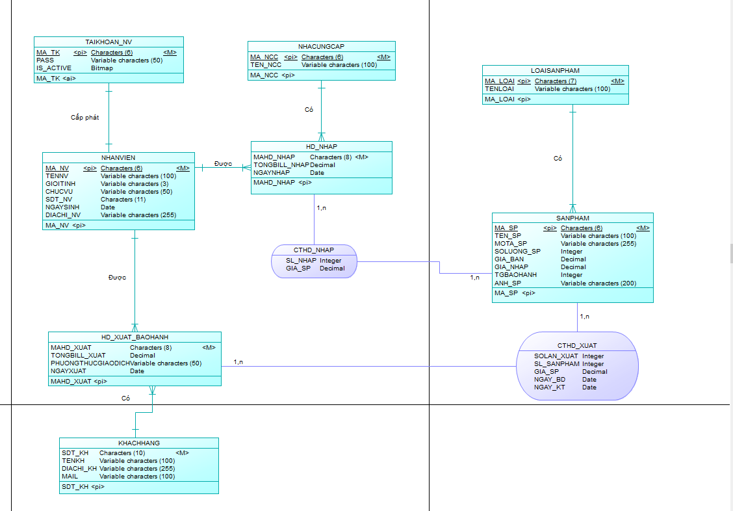

Hình 2.1 Mô hình ERD về Ứng dụng Quản lý Xe gắn máy

# **THIẾT KẾ HỆ THỐNG**

## **Mô hình PDM**

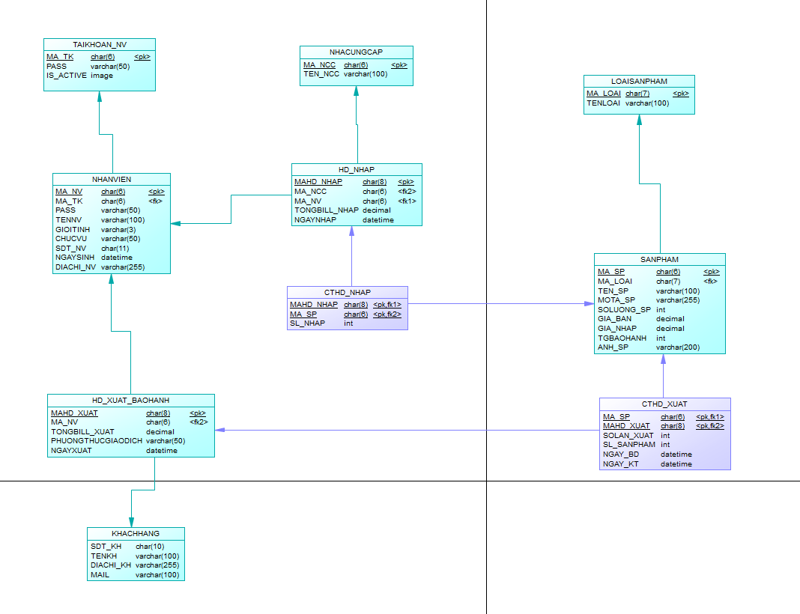

Hình 3.1 Mô hình PDM về Ứng dụng Quản lý Xe gắn máy

## **Mô hình Database Diagrams trên Microsoft SQL Server**

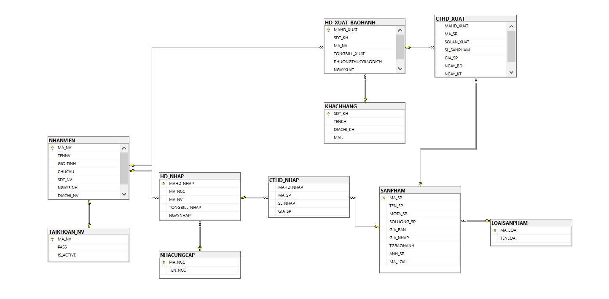

Hình 3.2 Mô hình Database Diagrams về Ứng dụng Quản lý Xe gắn máy

## **Các tác nhân của hệ thống.**

### ***Tác nhân Khách Hàng***

* **Vai trò**:
  + Tìm kiếm thông tin sản phẩm (xe gắn máy).
  + Đặt hàng hoặc mua xe gắn máy.
  + Cung cấp thông tin cá nhân và yêu cầu bảo hành khi cần thiết.
* **Tương tác với hệ thống**:
  + Thực hiện giao dịch qua bảng **KHACHHANG** và các hóa đơn như **HD_XUAT_BAOHANH**.

### ***Tác nhân Nhân Viên Bán Hàng***

* **Vai trò**:
  + Tư vấn sản phẩm phù hợp với nhu cầu khách hàng.
  + Thực hiện bán hàng và hỗ trợ các giao dịch thanh toán.
  + Kiểm tra tồn kho sản phẩm để cung cấp thông tin chính xác cho khách hàng.
* **Tương tác với hệ thống**:
  + Thực hiện các giao dịch trong bảng **HD_XUAT_BAOHANH**, **CTHD_XUAT**, và quản lý thông tin qua bảng **NHANVIEN**.

### ***Tác nhân Nhân Viên Kho***

* **Vai trò**:
  + Quản lý hàng tồn kho (xe gắn máy và linh kiện).
  + Tiếp nhận hàng hóa từ nhà cung cấp và cập nhật thông tin nhập hàng.
  + Xuất hàng từ kho để đáp ứng yêu cầu của bộ phận bán hàng.
* **Tương tác với hệ thống**:
  + Thực hiện các thao tác nhập kho qua bảng **HD_NHAP** và **CTHD_NHAP**.
  + Kiểm tra tồn kho thông qua bảng **SANPHAM**.

### ***Tác nhân Nhân Viên Bảo Hành***

* **Vai trò**:
  + Tiếp nhận và xử lý yêu cầu bảo hành từ khách hàng.
  + Kiểm tra sản phẩm có còn trong thời gian bảo hành hay không.
  + Thực hiện sửa chữa hoặc bảo trì nếu sản phẩm đủ điều kiện bảo hành.
* **Tương tác với hệ thống**:
  + Cập nhật thông tin bảo hành qua bảng **HD_XUAT_BAOHANH** và **CTHD_XUAT**.

### ***Tác nhân Nhân Viên Tài Chính (Kế Toán)***

* **Vai trò**:
  + Xử lý và xác nhận các giao dịch thanh toán của khách hàng.
  + Kiểm tra các hóa đơn nhập và xuất hàng để đảm bảo tính hợp lệ.
  + Quản lý dòng tiền của hệ thống.
* **Tương tác với hệ thống**:
  + Quản lý thông tin thanh toán qua bảng **HD_NHAP** và **HD_XUAT_BAOHANH**.

### ***Tác nhân Nhà Cung Cấp***

* **Vai trò**:
  + Cung cấp hàng hóa (xe gắn máy và linh kiện) cho cửa hàng.
  + Hợp tác và thực hiện giao dịch với cửa hàng.
* **Tương tác với hệ thống**:
  + Cung cấp thông tin qua bảng **NHACUNGCAP**.
  + Liên quan đến các giao dịch nhập hàng qua bảng **HD_NHAP** và **CTHD_NHAP**.

### ***Tác nhân Quản Trị Hệ Thống***

* **Vai trò**:
  + Quản lý tài khoản nhân viên (tạo mới, cập nhật, xóa tài khoản).
  + Duy trì hệ thống và đảm bảo dữ liệu hoạt động ổn định.
  + Theo dõi hoạt động của toàn hệ thống để phát hiện lỗi hoặc gian lận.
* **Tương tác với hệ thống**:
  + Quản lý thông tin qua bảng **TAIKHOAN_NV**, **NHANVIEN**, và các bảng liên quan khác.

**Tóm Lại**

Hệ thống quản lý xe gắn máy bao gồm nhiều tác nhân với các vai trò và nhiệm vụ khác nhau, từ quản lý nhập xuất hàng hóa, bảo hành, bán hàng đến xử lý thanh toán. Tất cả các tác nhân này tương tác thông qua các bảng cơ sở dữ liệu được thiết kế chặt chẽ để đảm bảo tính chính xác và hiệu quả.

# **CÀI ĐẶT VÀ KIỂM THỬ**

## **Cài đặt SQL**

### Cài đặt Hệ thống SQL chung

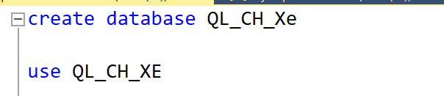

Hình 4.1 Cài đặt hệ thống SQL Ứng dụng Quản lý Xe gắn máy

### Cài đặt Thành phần SQL

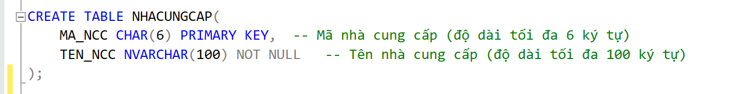

Hình 4.2 Khởi tạo bảng Nhà Cung Cấp

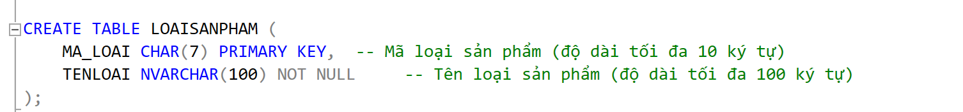

Hình 4.3 Khởi tạo bảng Loại Sản Phẩm

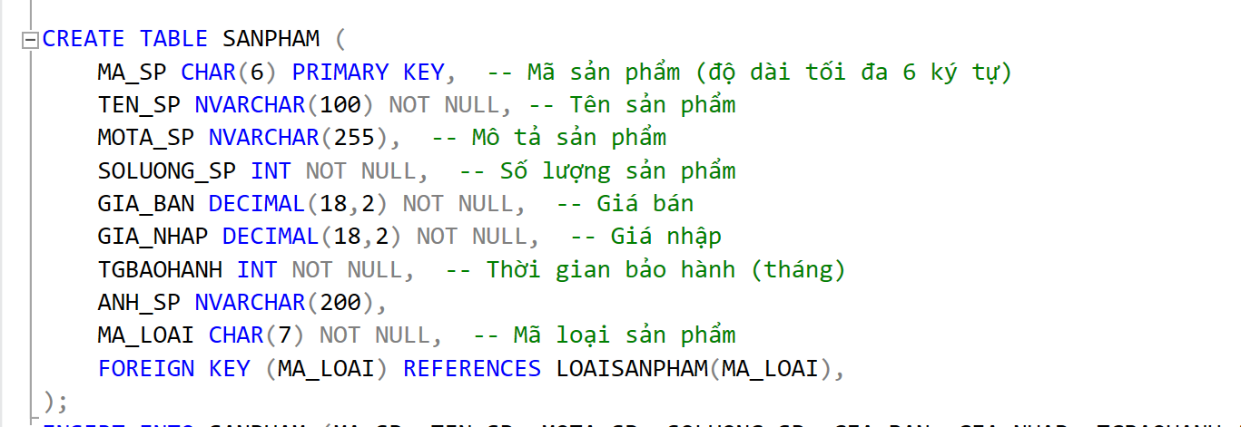

Hình 4.3 Khởi tạo bảng Sản Phẩm

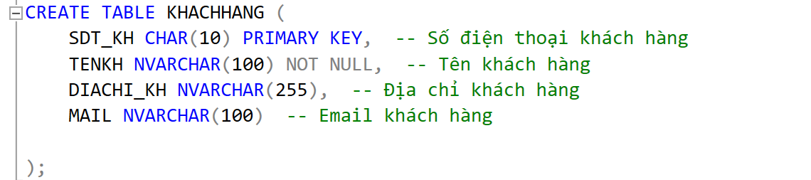

Hình 4.4 Khởi tạo bảng Khách Hàng

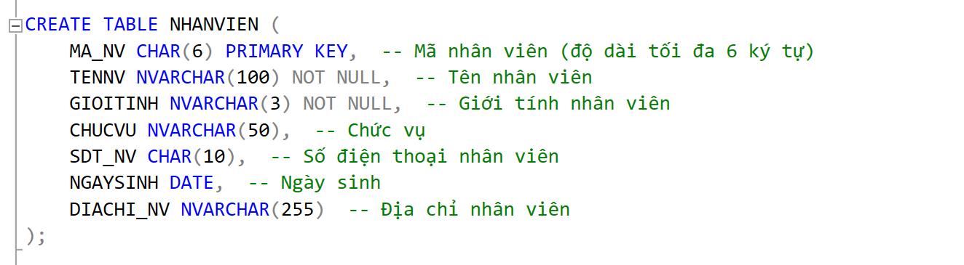

Hình 4.5 Khởi tạo bảng Nhân Viên

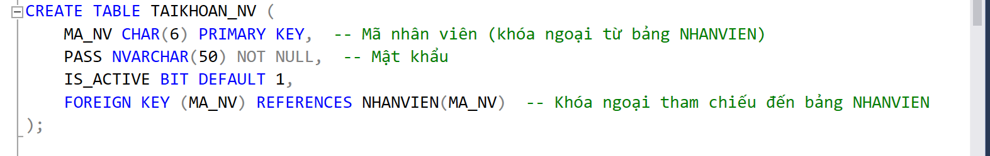

Hình 4.6 Khởi tạo bảng Tài Khoản Nhân Viên

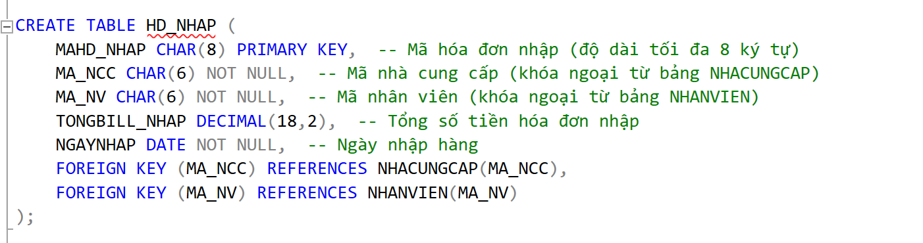

Hình 4.7 Khởi tạo bảng Hoá Đơn Nhập

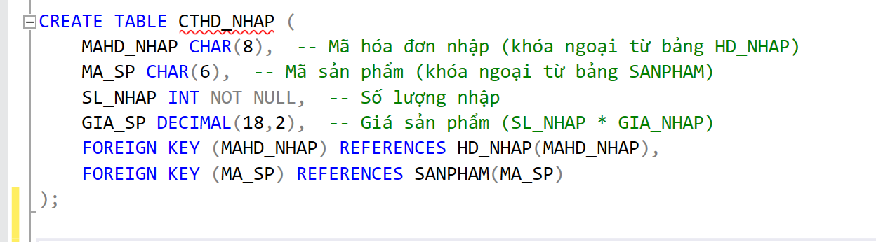

Hình 4.8 Khởi tạo bảng Chi Tiết Hoá Đơn Nhập

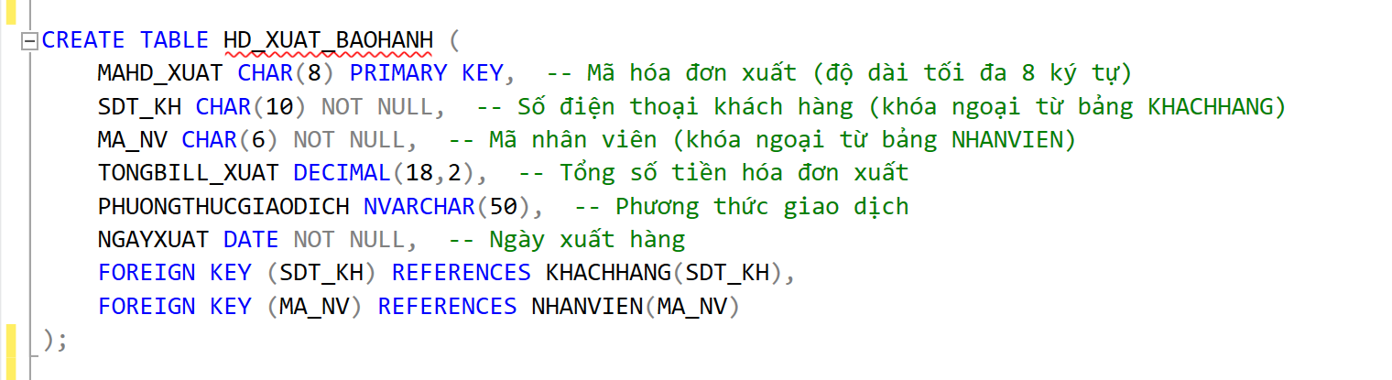

Hình 4.9 Khởi tạo bảng Hoá Đơn Xuất

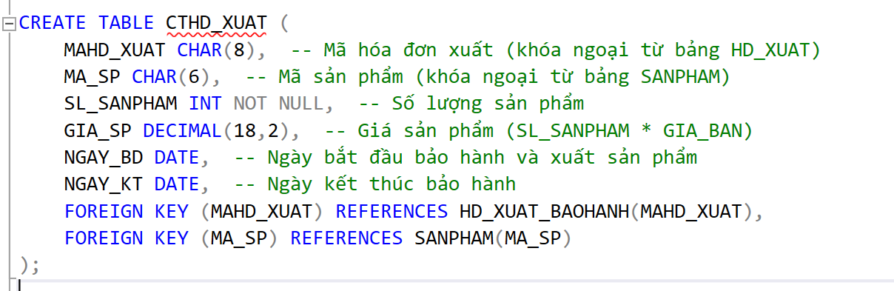

Hình 4.10 Khởi tạo bảng Chi Tiết Hoá Đơn Xuất

### Cài đặt các dữ liệu đầu vào.

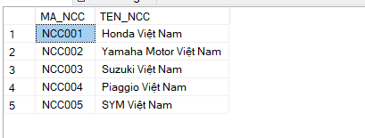

Hình 4.11 Khởi tạo dữ liệu bảng Nhà Cung Cấp

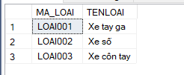

Hình 4.12 Khởi tạo dữ liệu bảng Loại Sản Phẩm

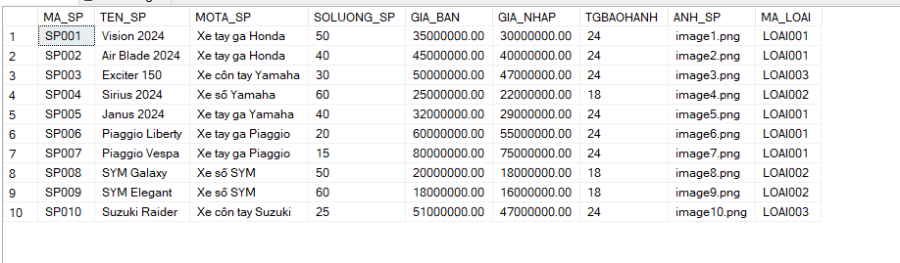

Hình 4.13 Khởi tạo dữ liệu bảng Sản Phẩm

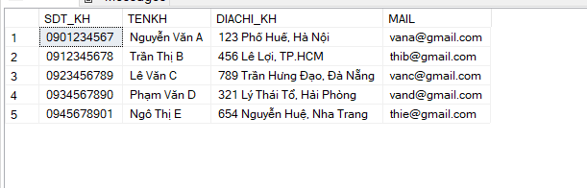

Hình 4.14 Khởi tạo dữ liệu bảng Khách Hàng

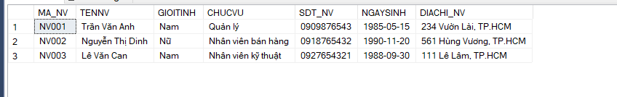

Hình 4.15 Khởi tạo dữ liệu bảng Nhân Viên

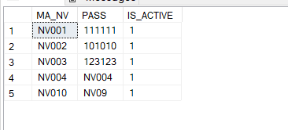

Hình 4.16 Khởi tạo dữ liệu bảng Tài Khoản Nhân Viên

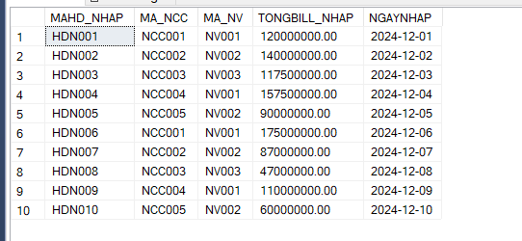

Hình 4.17 Khởi tạo dữ liệu bảng Hoá Đơn Nhập

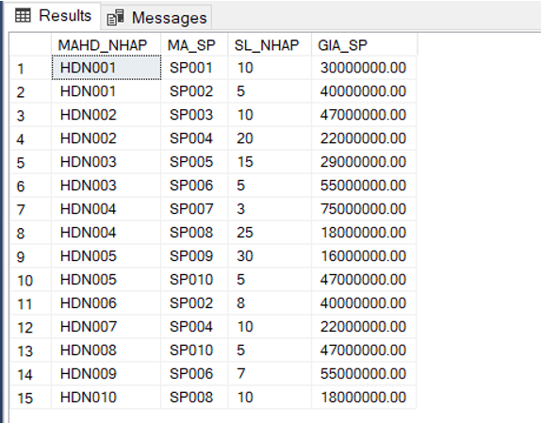

Hình 4.18 Khởi tạo dữ liệu bảng Chi Tiết Hoá Đơn Nhập

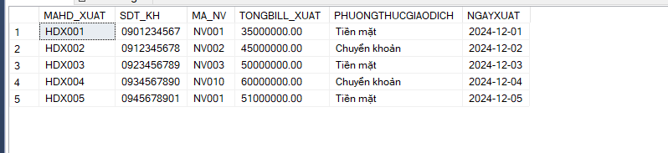

Hình 4.19 Khởi tạo dữ liệu bảng Hoá Đơn Xuất

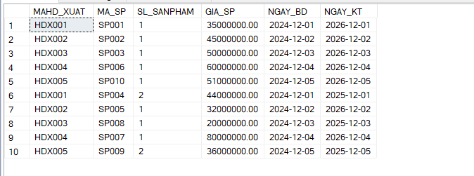

Hình 4.20 Khởi tạo dữ liệu bảng Chi Tiết Hoá Đơn Xuất

## **Cài đặt hệ thống.**

### Cài đặt Hệ thống chung



Hình 4.21 Khởi tạo dữ liệu bảng Chi Tiết Hoá Đơn Xuất

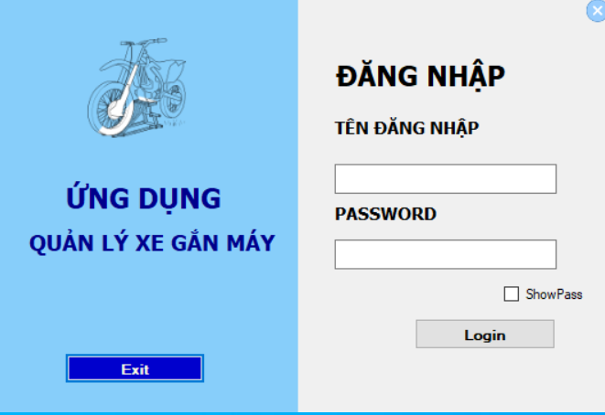

Hình 4.22 Giao diện Đăng Nhập

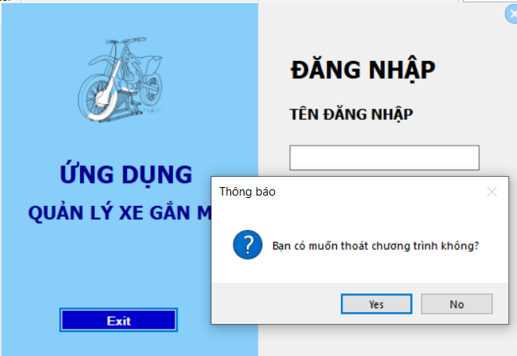

Hình 4.23 Thông báo Thoát chương trình

### Cài đặt Admin

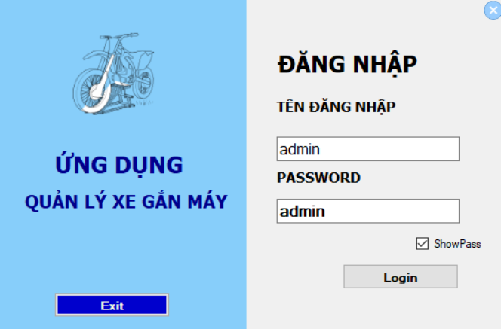

Hình 4.24 Đăng nhập Admin

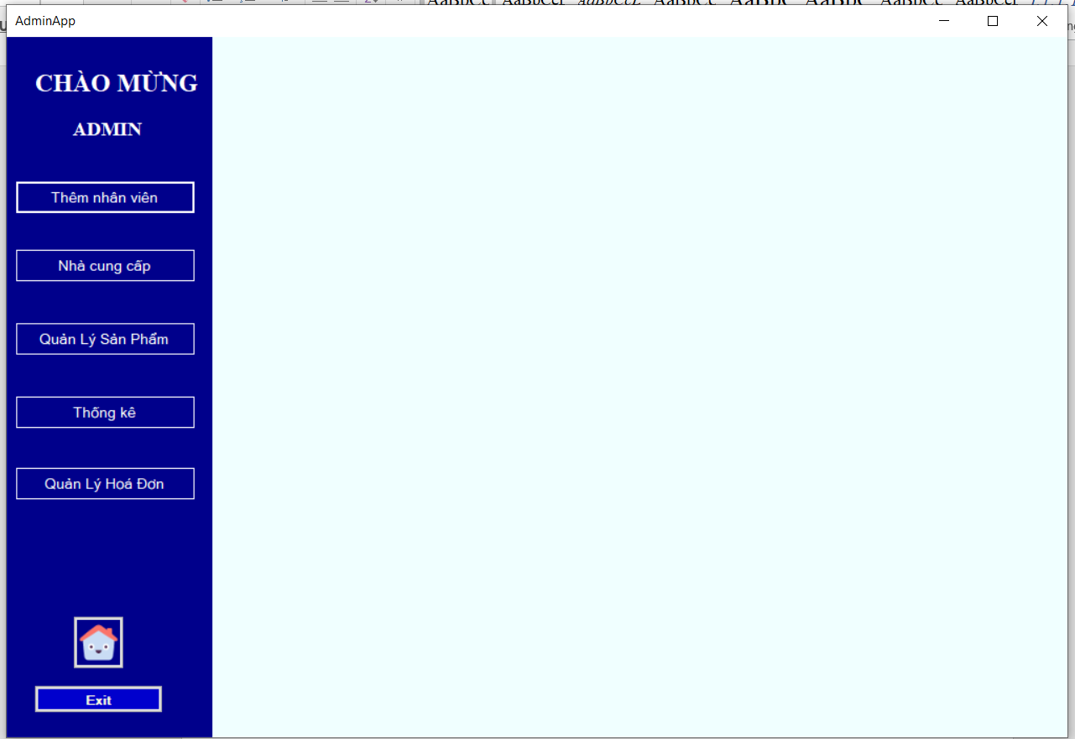

Hình 4.25 Giao diện thao tác chung Admin

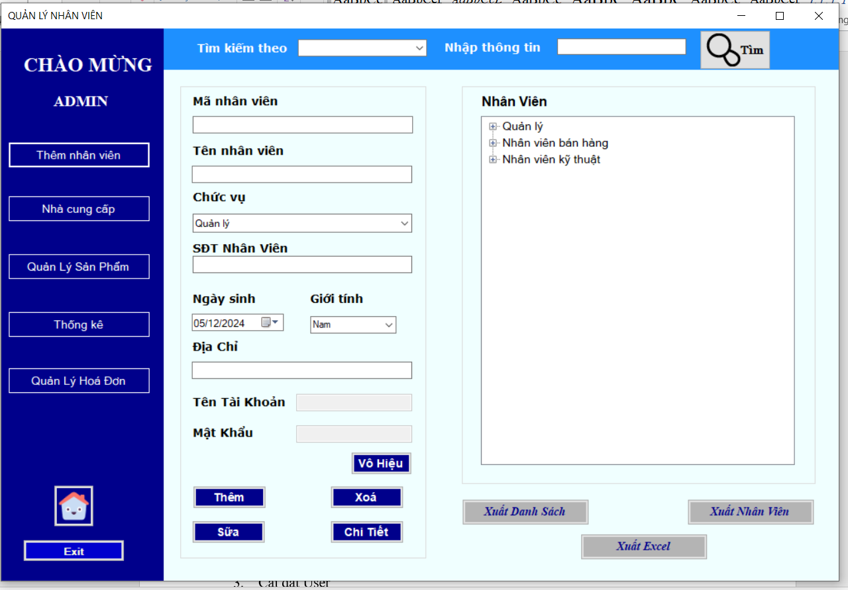

Hình 4.26 Giao diện Quản lý nhân viên Admin

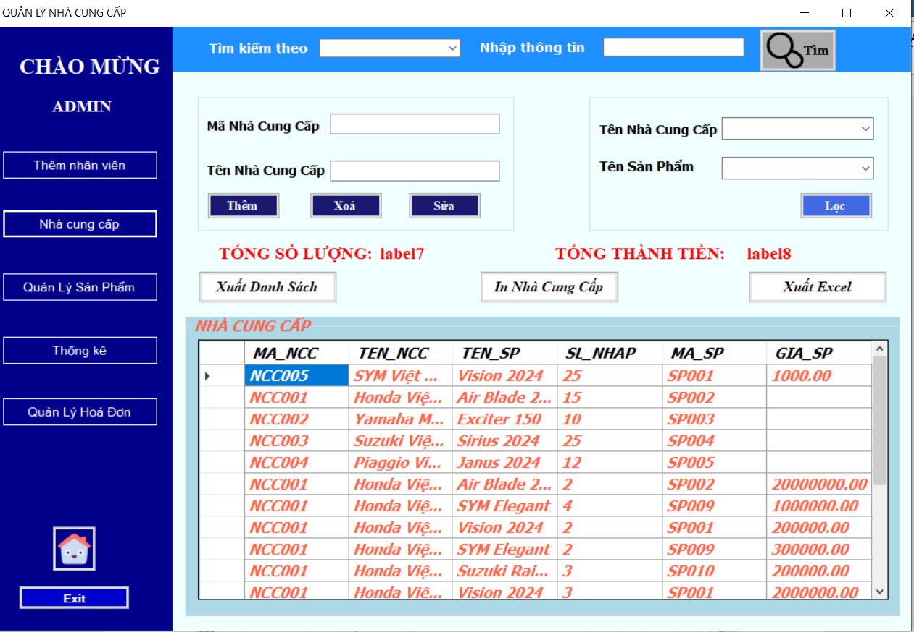

Hình 4.27 Giao diện Quản lý Nhà cung cấp Admin

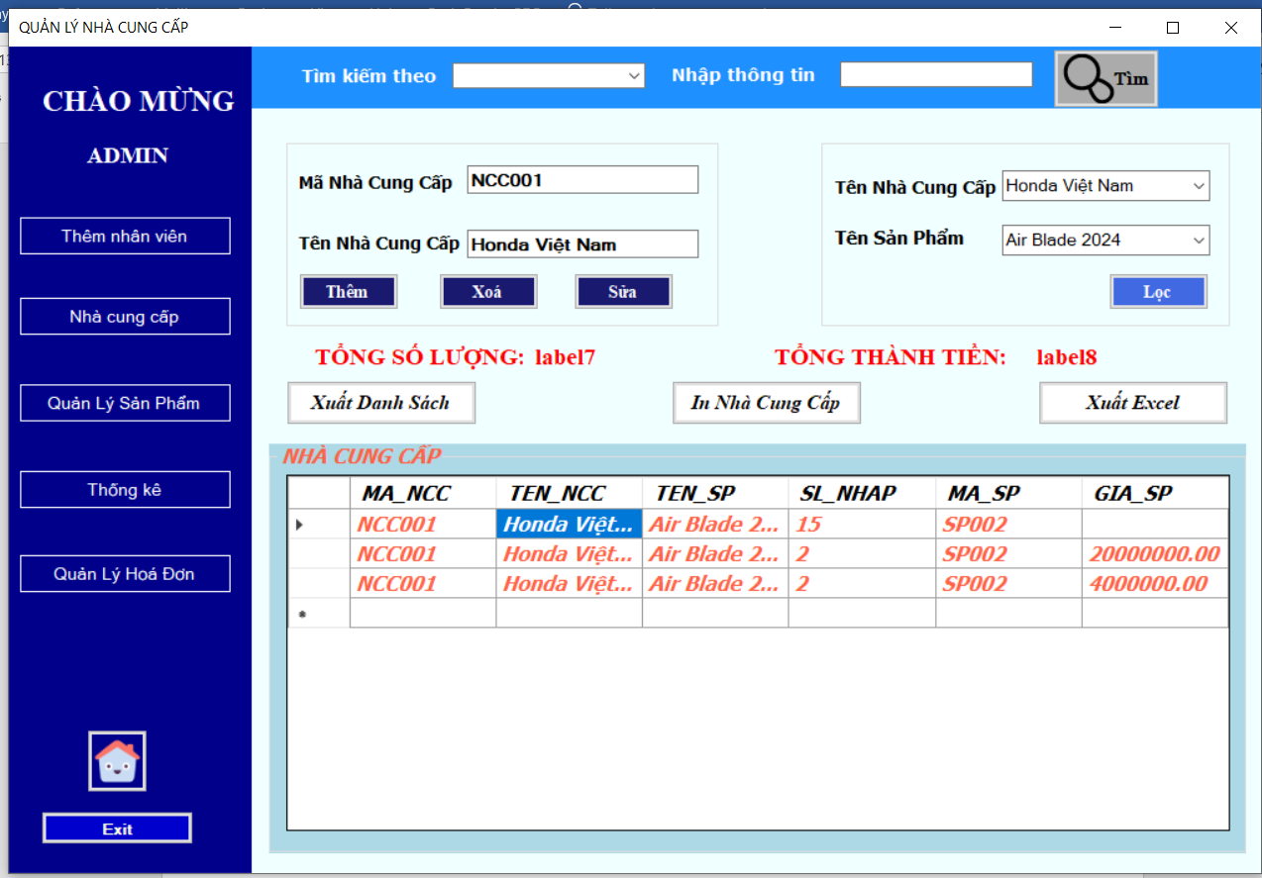

Hình 4.28 Giao diện Lọc Nhà Cung Cấp Admin

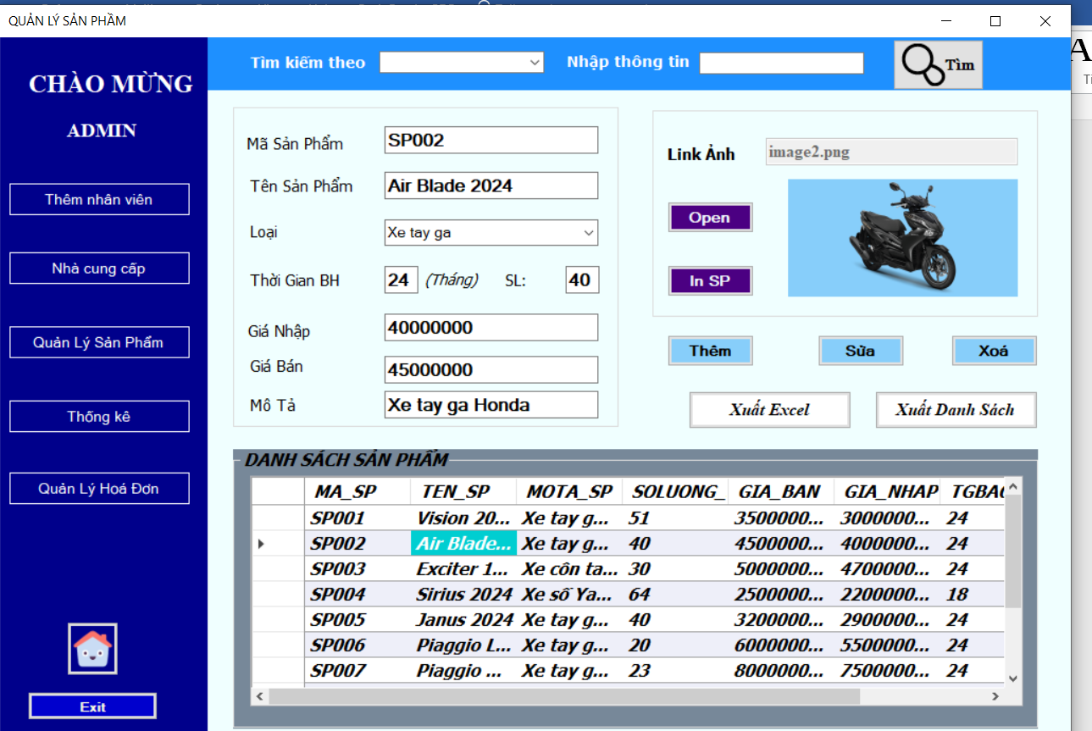

Hình 4.29 Giao diện Quản lý Sản Phẩm Admin

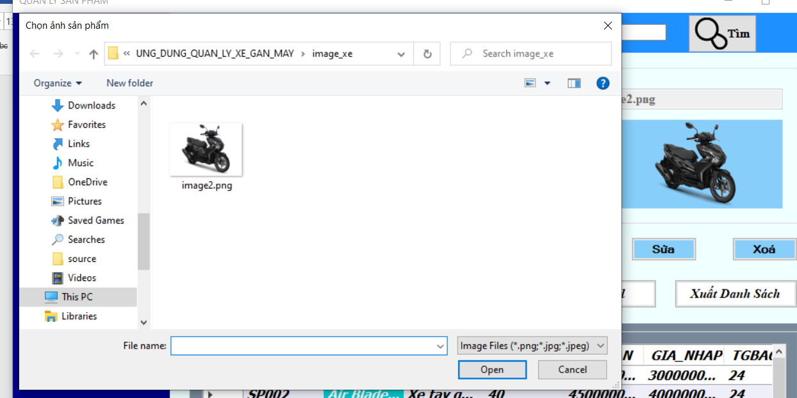

Hình 4.30 Giao diện Mở file ảnh sản phẩm Admin

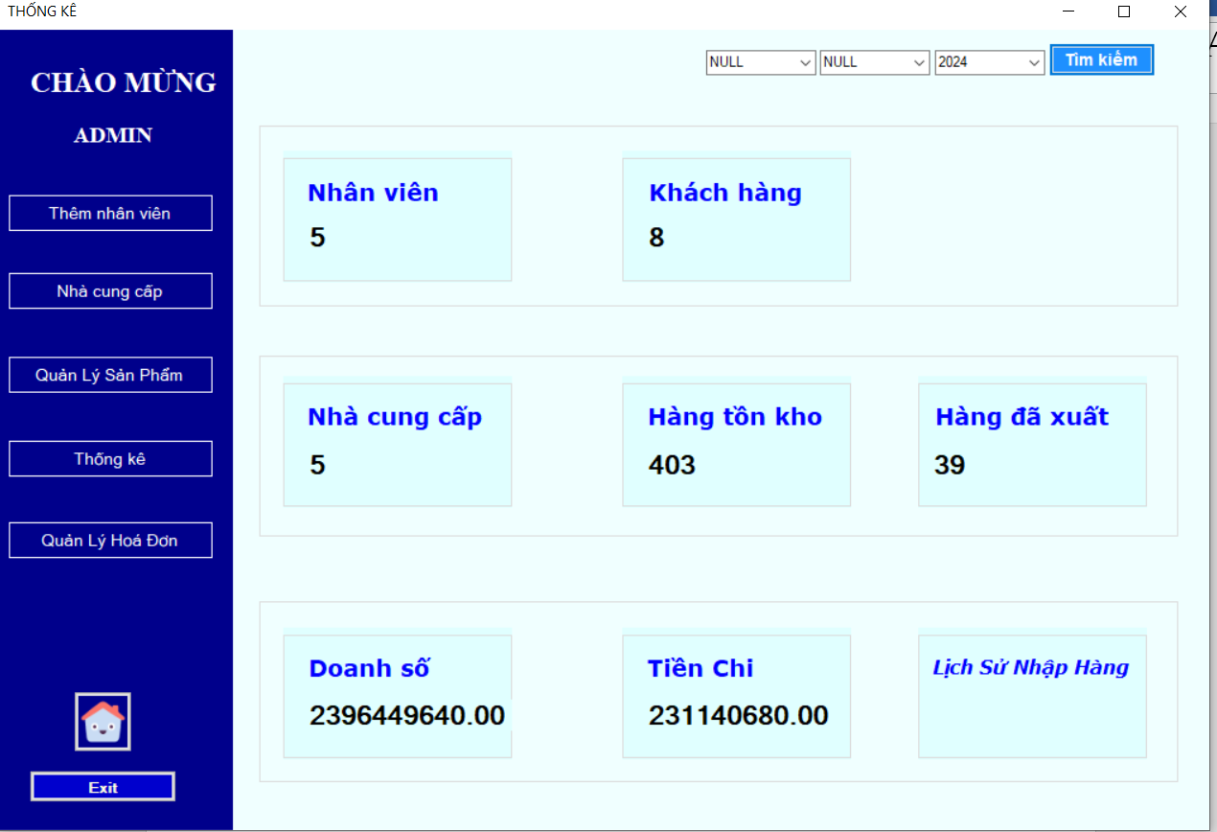

Hình 4.31 Giao diện Thống kê chung Admin

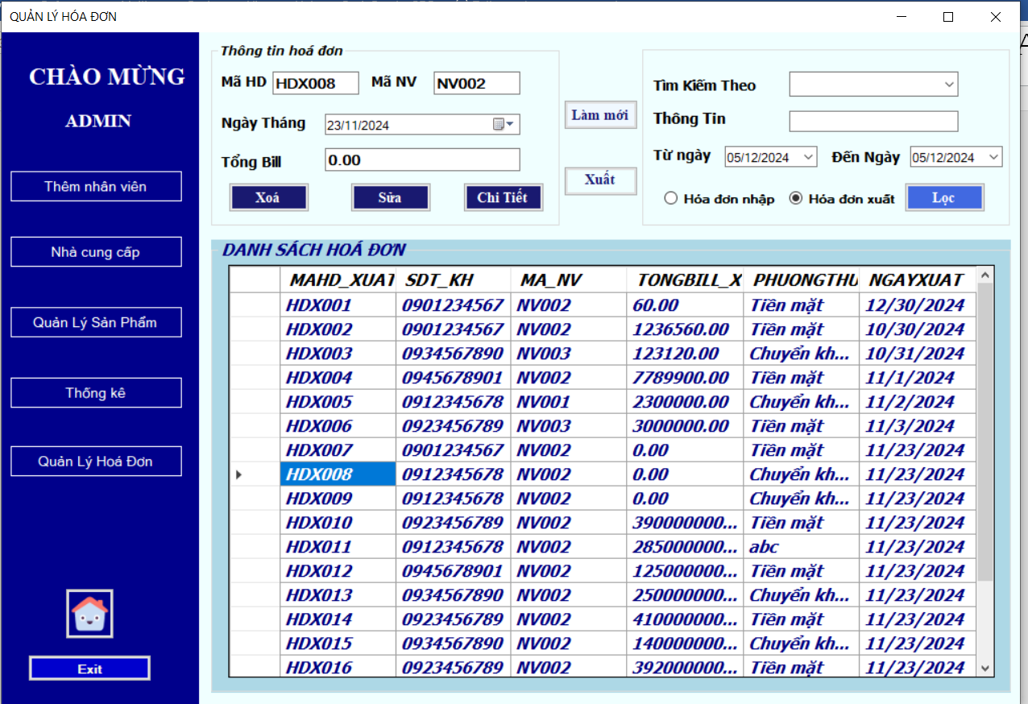

Hình 4.32 Giao diện Quản lý Hoá đơn xuất Admin

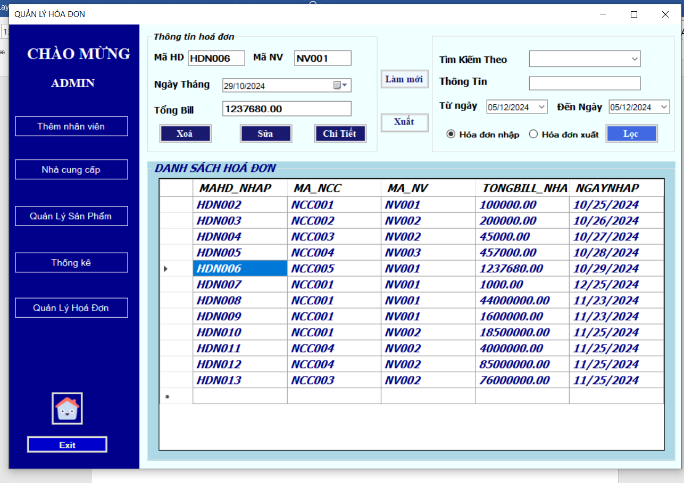

Hình 4.33 Giao diện Quản lý Hoá đơn nhập Admin

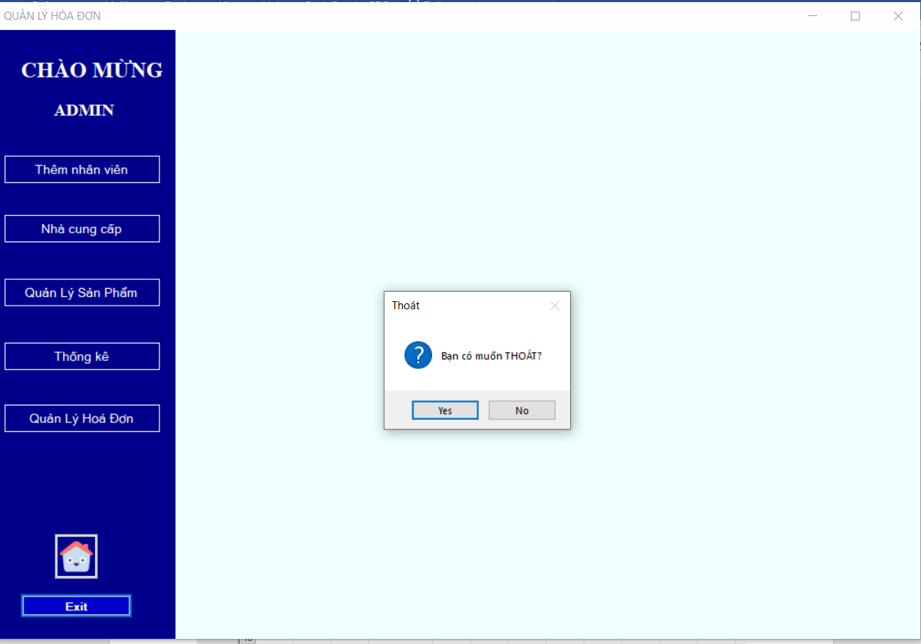

Hình 4.34 Thông báo đăng xuất Admin

### Cài đặt User

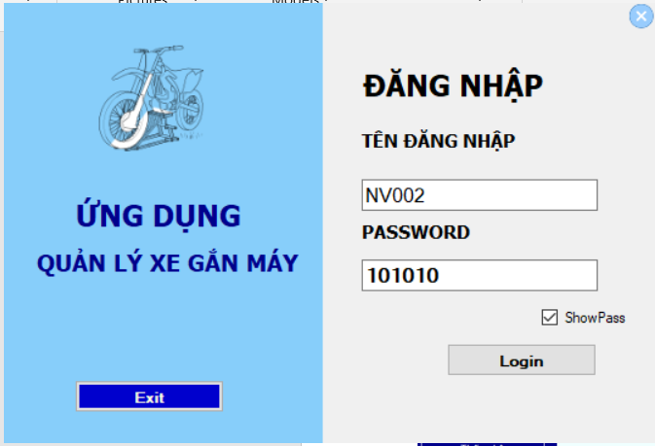

Hình 4.35 Giao diện Đăng nhập User

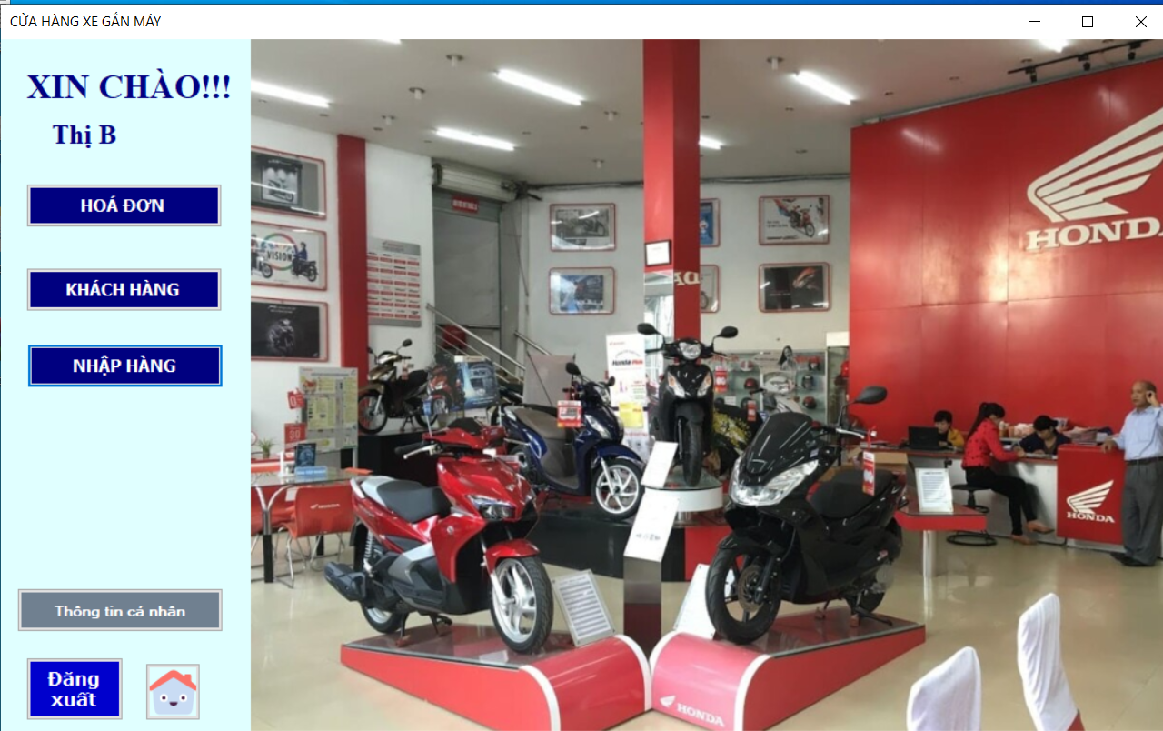

Hình 4.36 Giao diện chung User

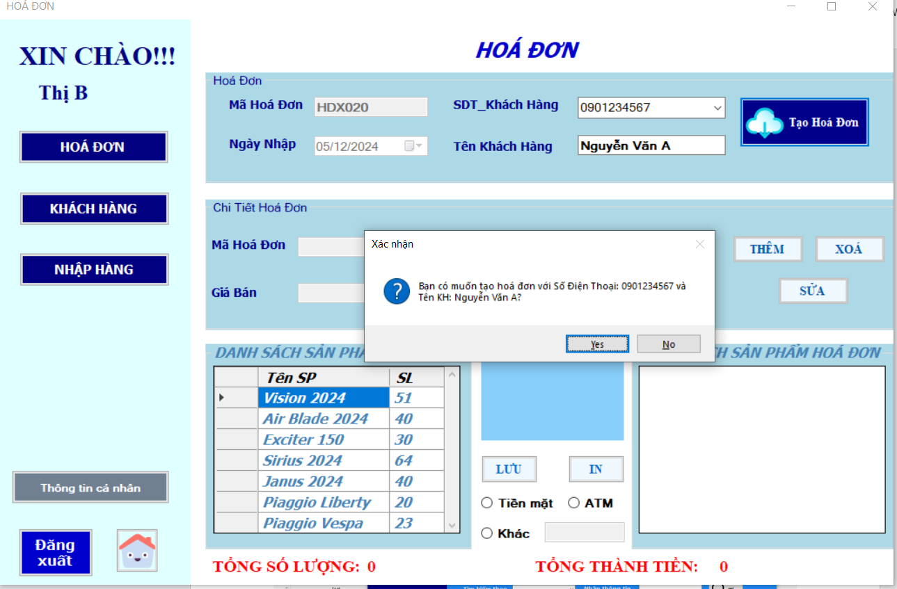

Hình 4.37 Giao diện Khởi tạo Hoá đơn User

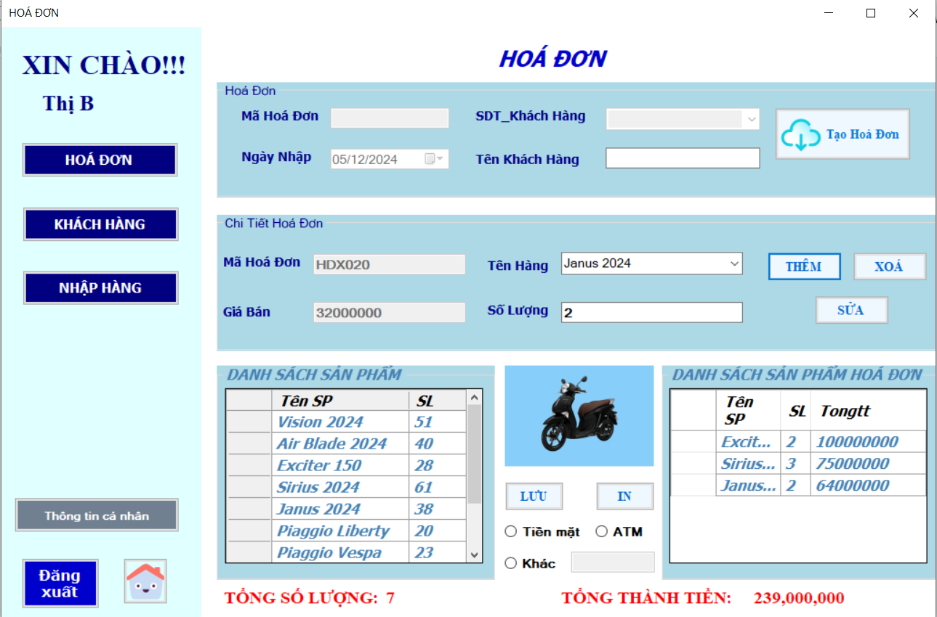

Hình 4.38 Giao diện Khởi tạo Hoá đơn Chi tiết User

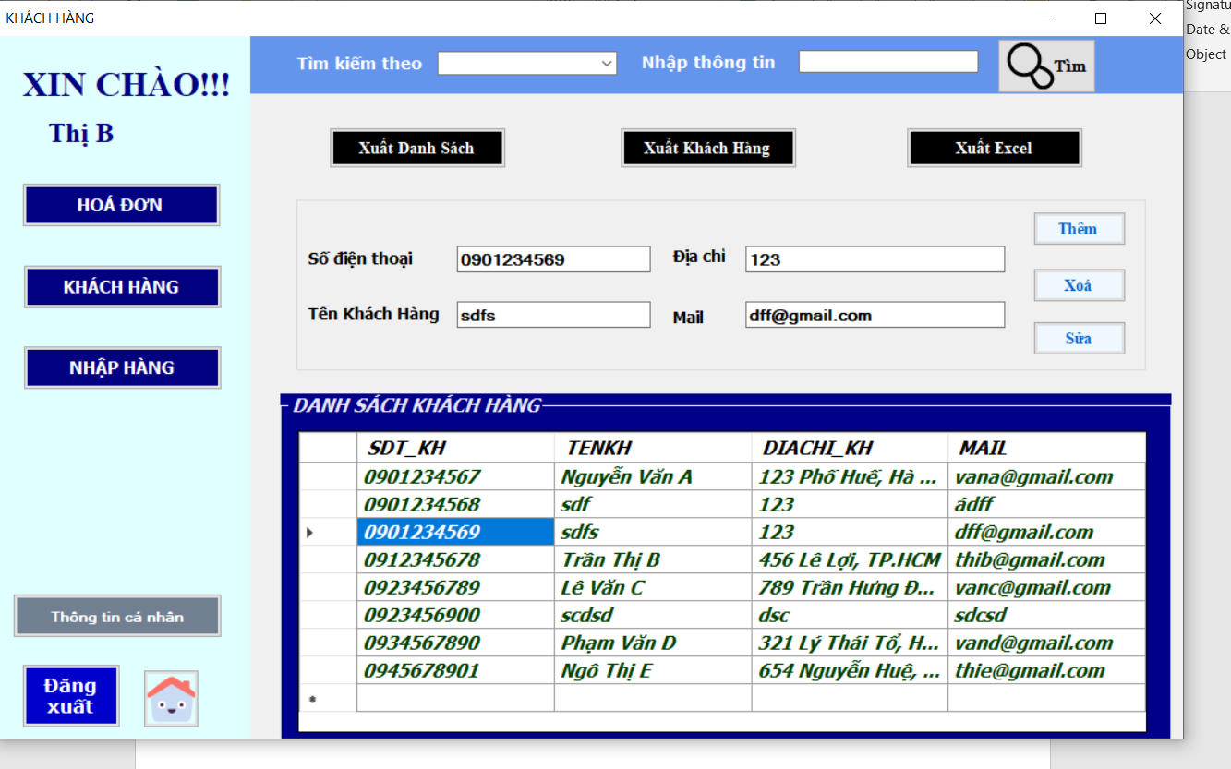

Hình 4.39 Giao diện tạo khách hàng User

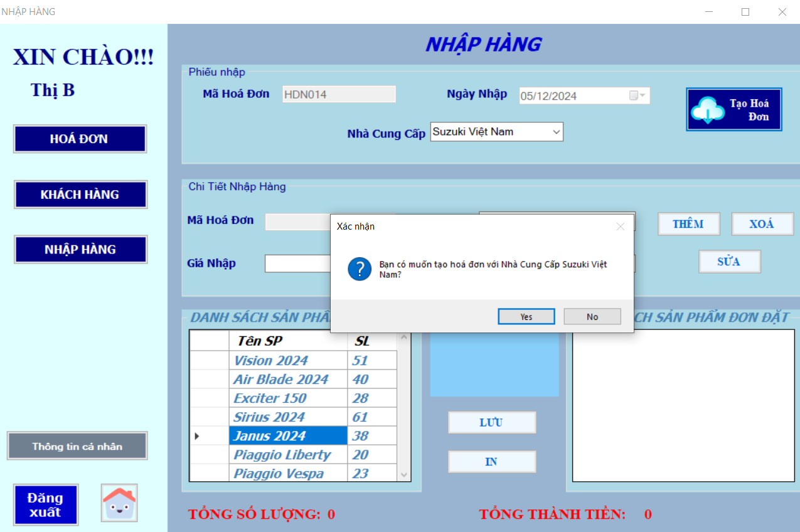

Hình 4.40 Giao diện khởi tạo Hoá đơn nhập User

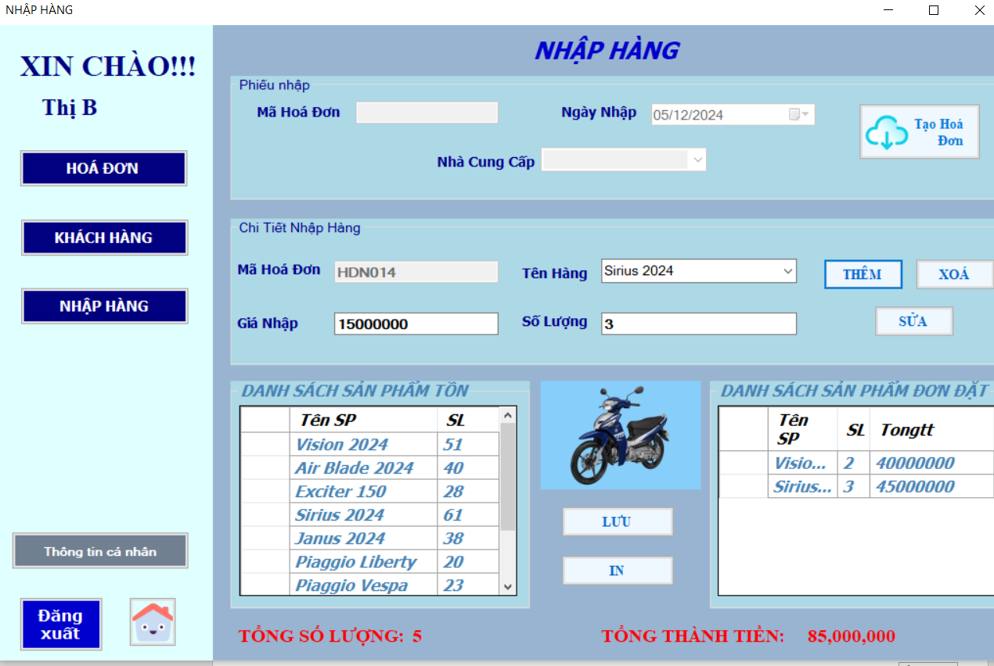

Hình 4.41 Giao diện khởi tạo Hoá đơn Chi tiết nhập User

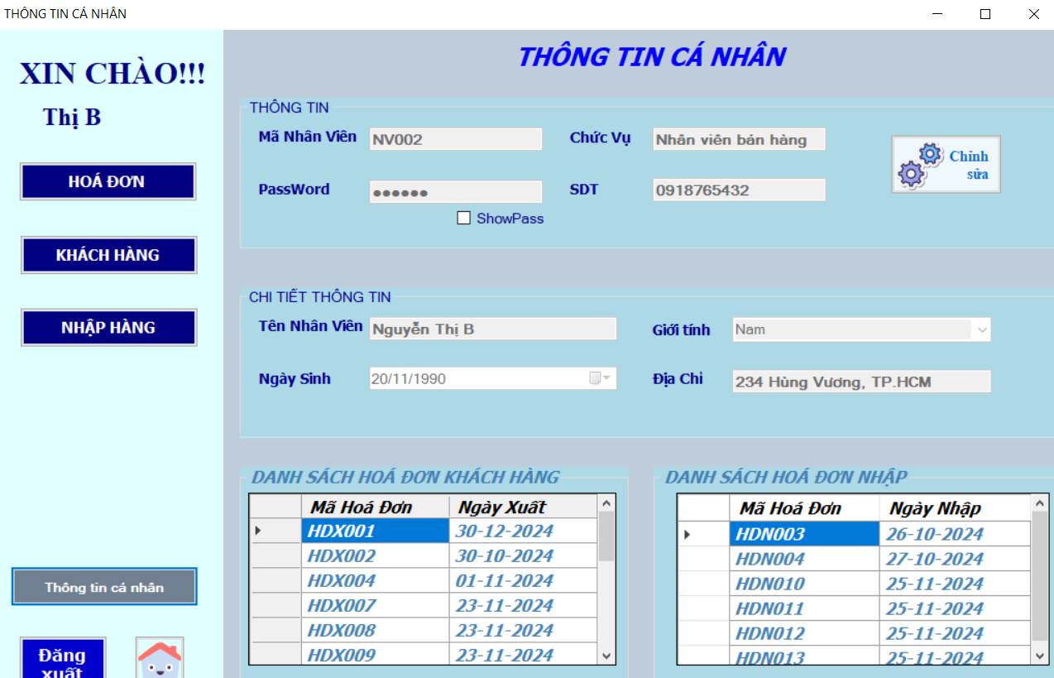

Hình 4.42 Giao diện Thông tin cá nhân User

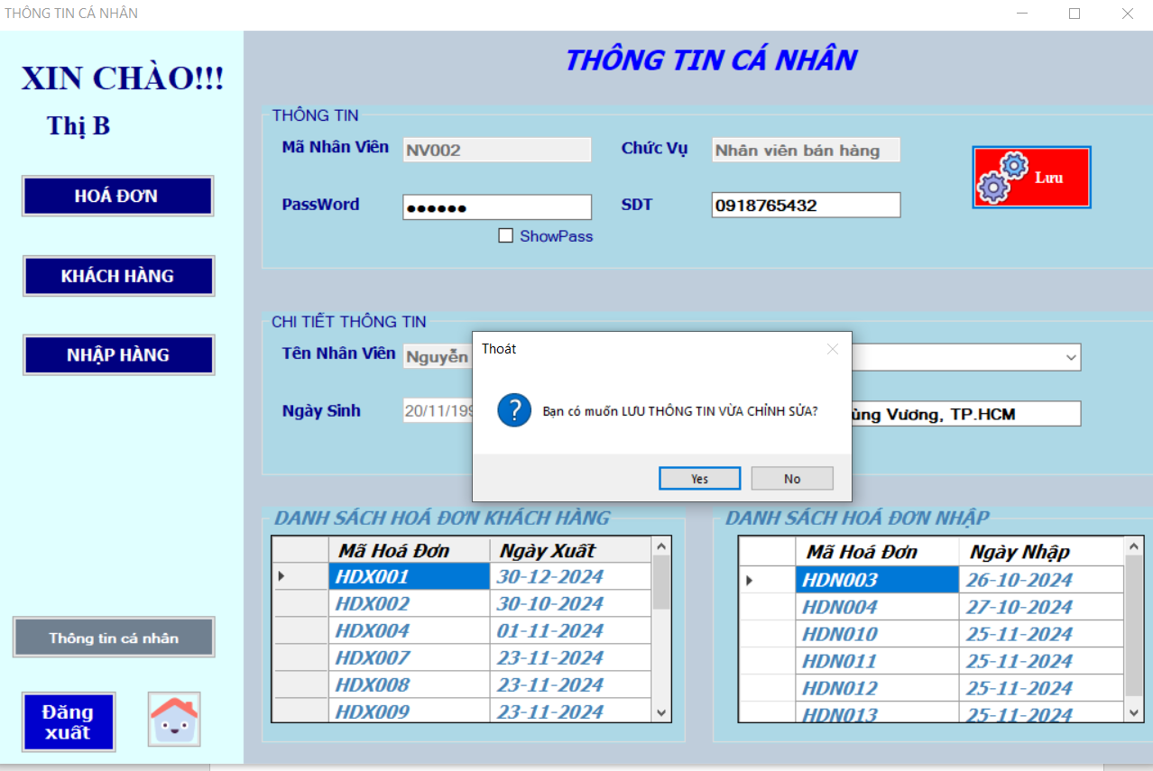

Hình 4.43 Giao diện Chỉnh sửa thông tin cá nhân User

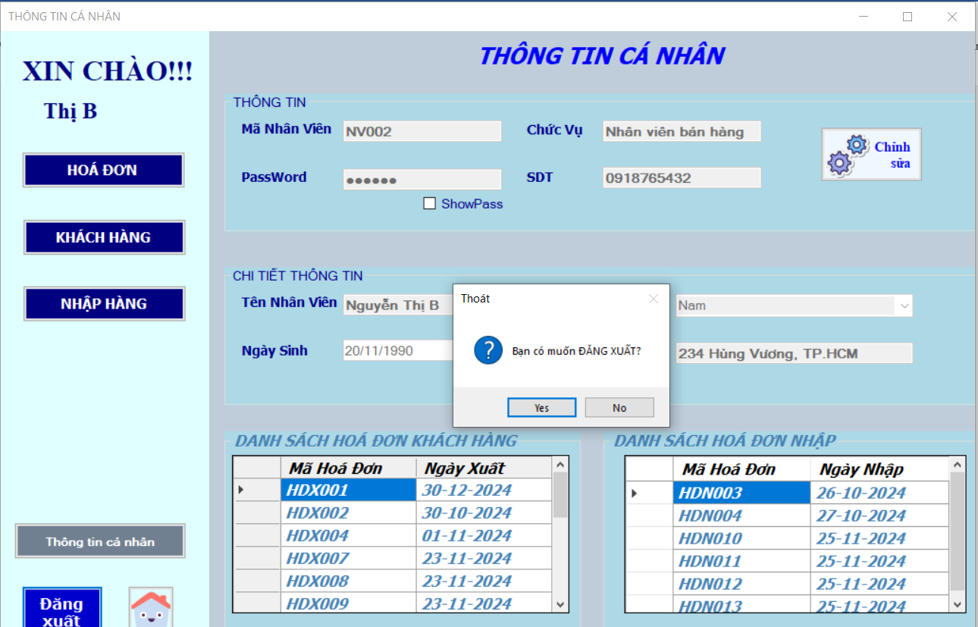

Hình 4.44 Giao diện đăng xuất User

### Cài đặt Thống kê

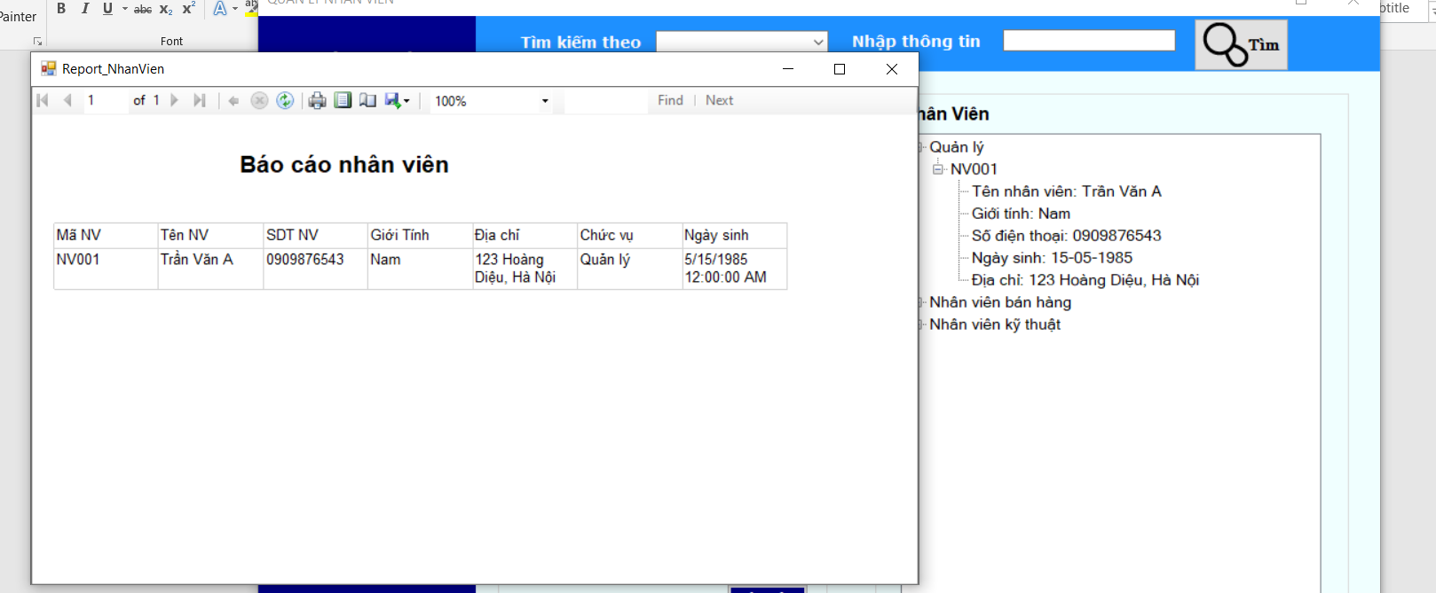

Hình 4.45 Báo cáo một nhân viên

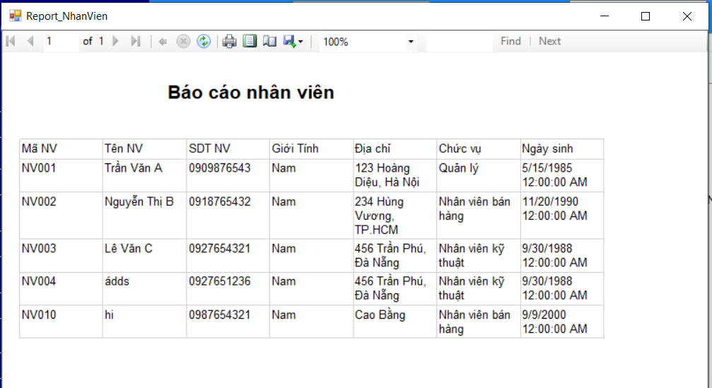

Hình 4.46 Báo cáo danh sách nhân viên

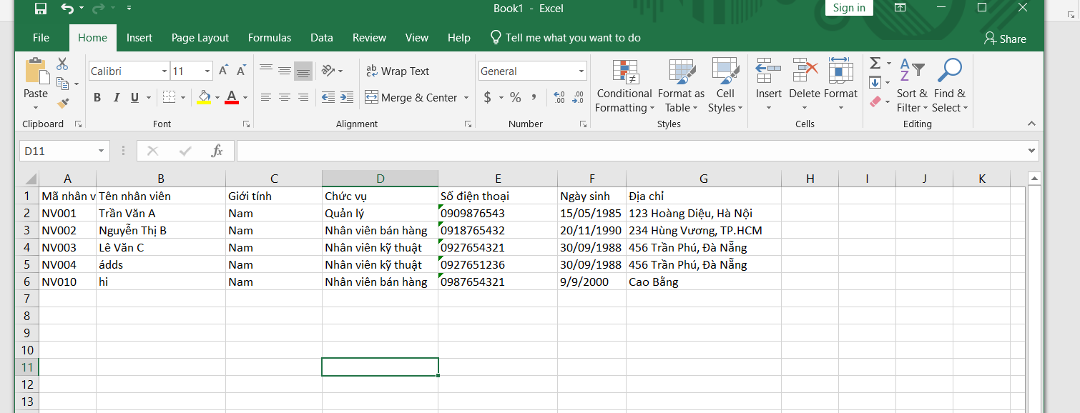

Hình 4.47 Báo cáo excel danh sách nhân viên

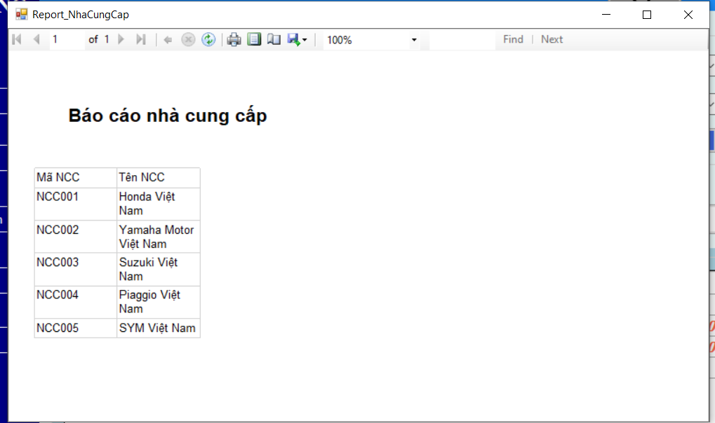

Hình 4.48 Báo cáo danh sách Nhà Cung Cấp

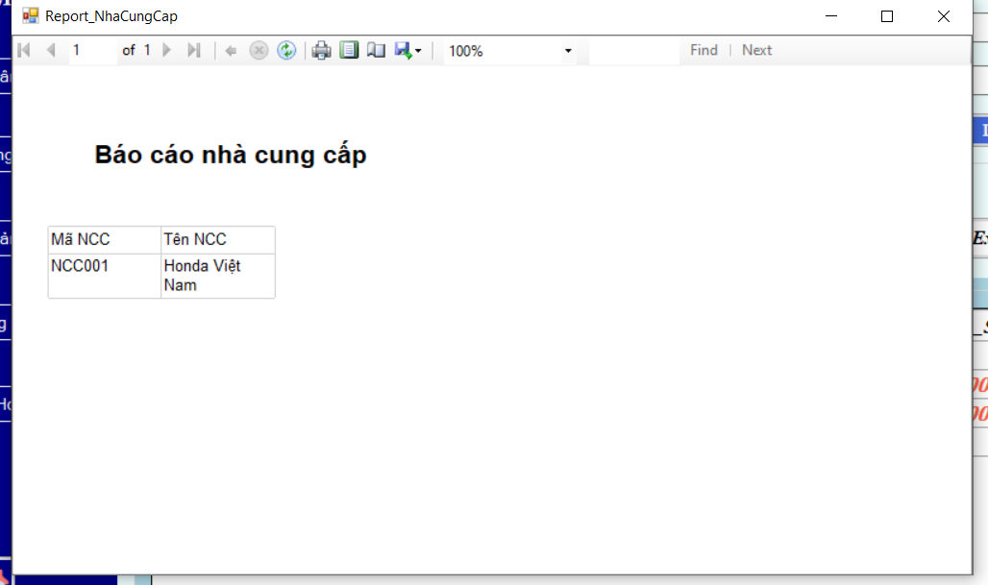

Hình 4.49 Báo cáo một Nhà Cung Cấp

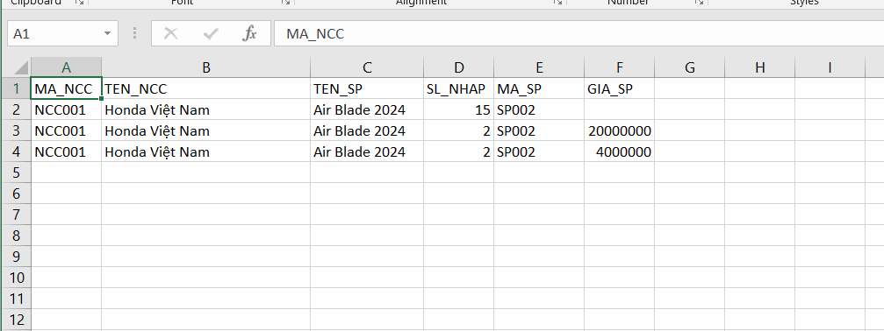

Hình 4.50 Báo cáo excel danh sách Nhà cung cấp

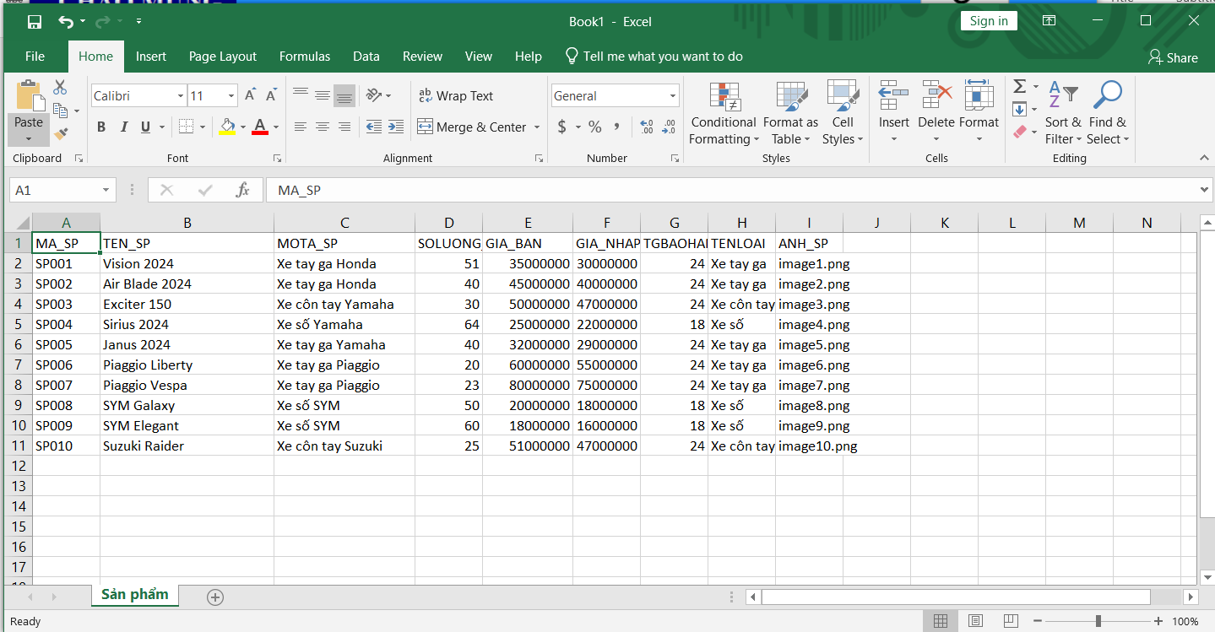

Hình 4.51 Báo cáo excel danh sách Sản phẩm

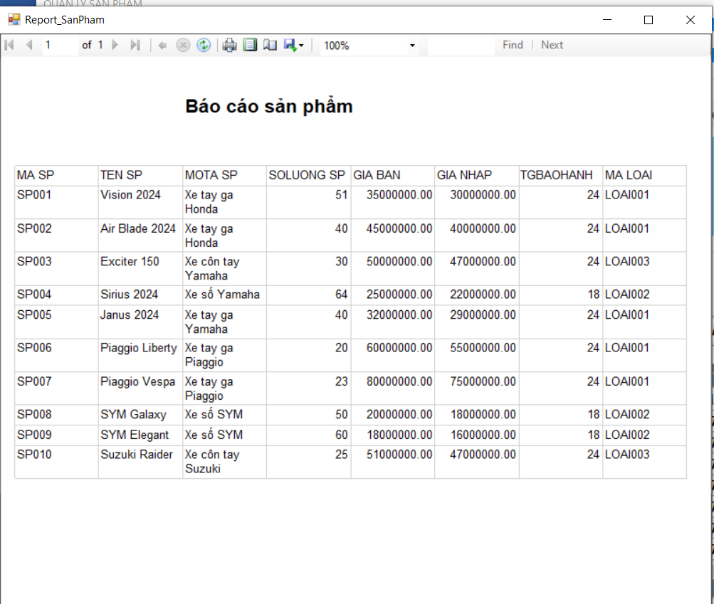

Hình 4.52 Báo cáo danh sách Sản phẩm

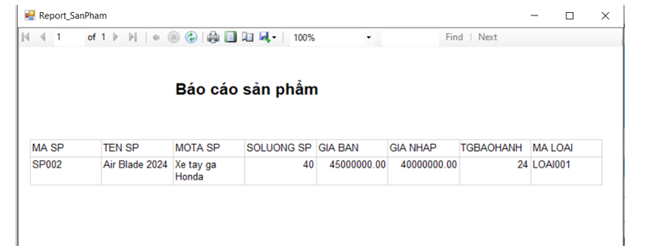

Hình 4.53 Báo cáo một Sản phẩm

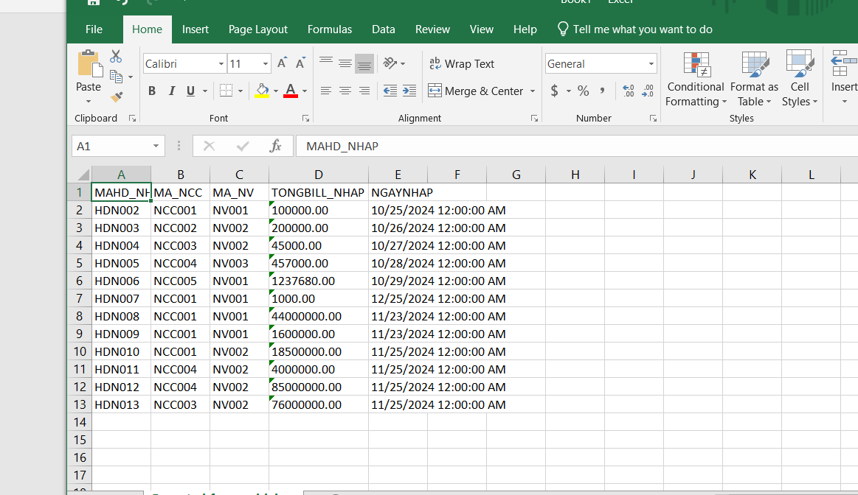

Hình 4.54 Báo cáo danh sách execl Hoá đơn xuất

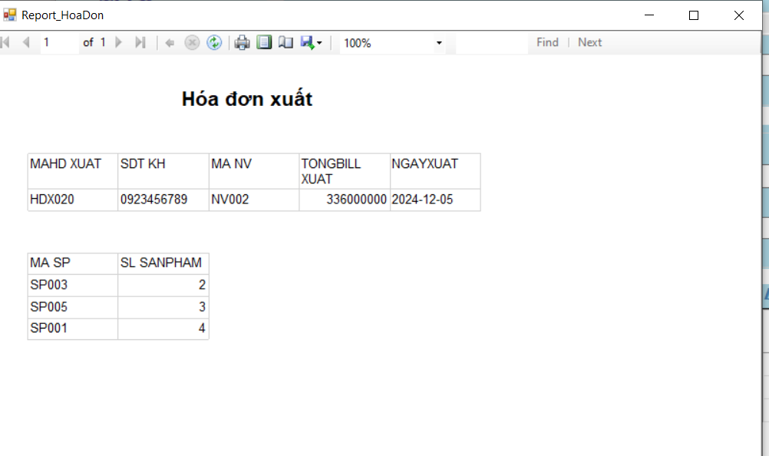

Hình 4.55 Báo cáo một Hoá đơn xuất

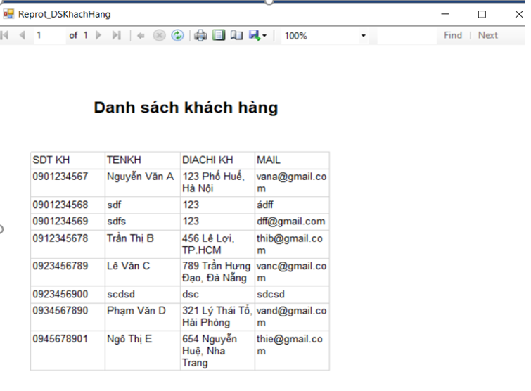

Hình 4.56 Báo cáo danh sách Khách hàng

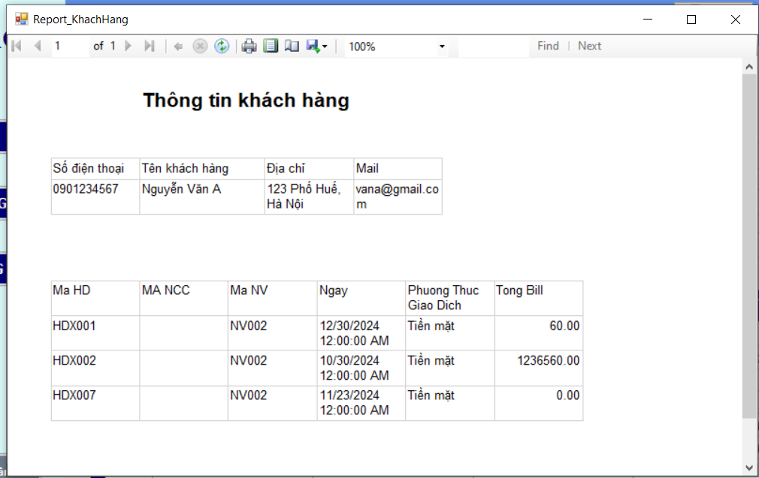

Hình 4.57 Báo cáo thông tin của một Khách Hàng

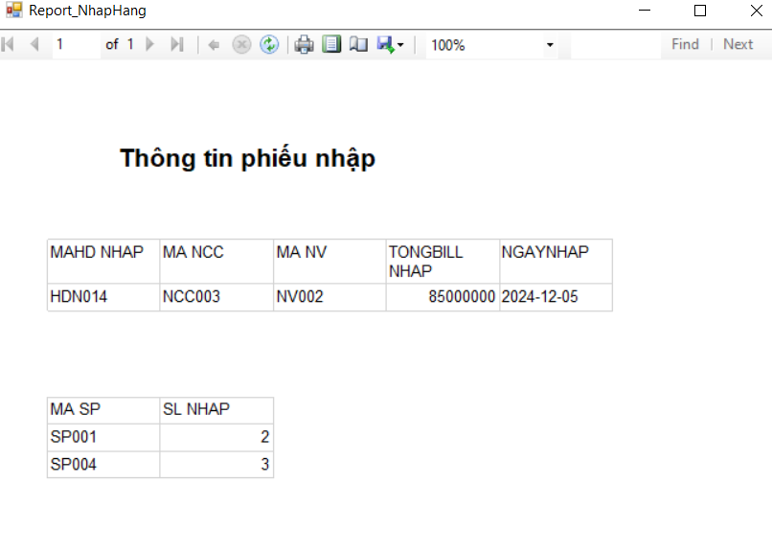

Hình 4.58 Báo cáo thông tin của một phiếu nhập

# **KẾT LUẬN**

Ứng dụng quản lý xe gắn máy được thiết kế để hỗ trợ cửa hàng tối ưu hóa hoạt động kinh doanh và cải thiện dịch vụ khách hàng. Ứng dụng giúp quản lý hiệu quả việc nhập, xuất, tồn kho, bán hàng và bảo hành, đảm bảo thông tin luôn minh bạch và dễ theo dõi. Nhờ đó, cửa hàng có thể kiểm soát chính xác số lượng hàng hóa, xử lý giao dịch nhanh chóng, và đáp ứng tốt các yêu cầu bảo hành. Hệ thống còn hỗ trợ thanh toán đa dạng, áp dụng khuyến mãi linh hoạt, và cung cấp báo cáo giúp đưa ra quyết định kinh doanh chính xác hơn. Dữ liệu được bảo mật và đồng bộ, giảm thiểu rủi ro sai sót. Trong tương lai, ứng dụng có thể mở rộng thêm các tính năng thông minh như dự đoán nhu cầu, phát triển trên di động và kết nối giữa các chi nhánh, mang lại sự tiện lợi và chuyên nghiệp hơn nữa.

* **Thuận lợi:**

+ Có nhiều nguồn có sẵn để tham khảo.

+ Có tài liệu tham khảo.

+ Có giảng viên hướng dẫn.

+ Có nhiều thời gian.

+ Được chia nhỏ thành từng phần để hoàn thiện bài.

* **Khó khăn:**

+ Yêu cầu nhiều thời gian và công sức.

+ Gặp nhiều khó khăn trong quá trình thực hiện như lỗi thiết kế, thiếu nội dung.

+ Áp lực về thời gian khi phải hoàn thành đúng thời hạn quy định.

+ Khó khăn trong việc hợp tác nhóm.

+ Có thể tốn kém chi phí khi tài liệu hoặc công cụ cần trả phí để sử dụng.

+ Cần có kỹ năng và kiến thức nền tảng.

+ Khó khăn trong việc tham khảo, lấy số liệu.

# **TÀI LIỆU THAM KHẢO**

|  |  |
| --- | --- |
| [1] | Giáo trình Công nghệ .Net Trường Đại học Công Thương TP.HCM |
| [2] | Tổng hợp Công nghệ .Net  (https://funix.edu.vn/chia-se-kien-thuc/lap-trinh-net-la-gi/) |
| [3] | [EBOOK] Tài liệu lập trình C# Winform  (https://laptrinhvb.net/bai-viet/ebook-it/--EBOOK---Tai-lieu-lap-trinh--Csharp--Winform---Dai-hoc-Hutech-Ho-Chi-Minh/57a6f077f7f353e9.html) |
| [4] | Nguồn tài liệu tham khảo từ howkteam  (https://howkteam.vn/d/tai-lieu-lap-trinh-winform-csdl-du-cho-anh-em-lam-1-ung-dung-don-gian-co-ket-noi-csdl-303) |

# **PHỤ LỤC**

**Phụ lục Biên bản họp nhóm**

**CỘNG HÒA XÃ HỘI CHỦ NGHĨA VIỆT NAM**

**Độc lập – Tự do – Hạnh phúc**

**BIÊN BẢN HỌP NHÓM**

(*V/v Phân công công việc /Đánh giá hoàn thành /Họp nhóm định kỳ 1* )

**1. Thời gian, địa điểm, thành phần tham dự.**

**1.1. Thời gian: 14 giờ 00 phút ngày 10 tháng 11 năm 2024**

**1.2. Địa điểm: online qua zoom**

**1.3. Thành phần tham dự:**

+ Chủ trì: Nguyễn Vương Hồng Đào

+ Tham dự: 3

+ Vắng: 0

**2. Nội dung cuộc họp**

**2.1. Công việc các thành viên như sau* (Bắt buộc không được để trống)**

|  |  |  |  |  |  |  |  |
| --- | --- | --- | --- | --- | --- | --- | --- |
| **STT** | **MSSV** | **Họ** | **Tên** | **Đóng góp** | **Nhóm** | **Nhiệm vụ được phân công** | **Nhóm đánh giá mức độ hoàn thành công việc được phân công** |
| 1 | **2001220867** | **Nguyễn Vương Hồng** | **Đào** | 100% | 14 | Tìm hiểu về mô hình, phân tích đề tài, xây dựng csdl, thiết kế hệ thống.  Thiết kế giao diện. xử lý xuất, nhập hàng hoá, xử lỹ thông tin cá nhân. | Hoàn thành tốt, đúng hạn |
| 2 | **2001222017** | **Đặng Quốc** | **Khang** | 100% | 14 | Khảo sát quy trình nghiệp vụ, phân tích các bước thực hiện.  Xử lý quản lý hàng hoá, sản phẩm, hoá đơn, nhân viên, excel cho ds | Hoàn thành tốt, đúng hạn |
| 3 | **2001224843** | **Nguyễn Thị Hồng** | **Thắm** | 90% | 14 | Khảo sát thực tế, tìm hiểu các quá trình,quy trình xử lý, các biểu mẫu form cần thiết.  Xử lý giao diện khách hàng, report báo cáo, lọc dữ liệu. | Hoàn thành tốt, đúng thời hạn |

**2.2. Ý kiến của các thành viên:** Đề nghị ghi rõ ý kiến của từng thành viên, đồng ý hay không đồng ý với ý kiến của nhóm trưởng, hoặc phản biện với các ý kiến của các thành viên khác,...

**2.3. Kết luận cuộc họp**

Thống nhất lại nội dung cuộc họp sau khi có ý kiến của từng thành viên

Cuộc họp đi đến thống nhất và kết thúc lúc ..17..giờ..00.. phút cùng ngày.

|  |  |
| --- | --- |
| **Thư ký**  **( Ký và ghi rõ họ tên)** | **Chủ trì**  **( Ký và ghi rõ họ tên)** |

**Nguyễn Thị Hồng Thắm** **Nguyễn Vương Hồng Đào**